


TRƯỜNG ĐẠI HỌC GIAO THÔNG VẬN TẢI PHÂN HIỆU TẠI TP. HỒ CHÍ MINH
KHOA KỸ THUẬT CÔNG NGHỆ
BỘ MÔN CÔNG NGHỆ THÔNG TIN

BÁO CÁO BÀI TẬP LỚN
HỌC PHẦN: PHÂN TÍCH THIẾT KẾ YÊU CẦU

ĐỀ TÀI: XÂY DỰNG TRANG WEB
QUẢN LÝ BÁN VÉ MÁY BAY

GIẢNG VIÊN HƯỚNG DẪN: ThS. PHẠM THỊ MIÊN

MSSV: 6551071030

TÊN: HOÀNG MINH HIẾU

LỚP: CQ.65.CNTT

Tp. Hồ Chí Minh, năm 2026

t

TRƯỜNG ĐẠI HỌC GIAO THÔNG VẬN TẢI
PHÂN HIỆU TẠI TP. HỒ CHÍ MINH
KHOA KỸ THUẬT CÔNG NGHỆ
BỘ MÔN CÔNG NGHỆ THÔNG TIN

BÁO CÁO BÀI TẬP LỚN
HỌC PHẦN: PHÂN TÍCH THIẾT KẾ HỆ YÊU CẦU

ĐỀ TÀI: XÂY DỰNG TRANG WEB
QUẢN LÝ BÁN VÉ MÁY BAY

GIẢNG VIÊN HƯỚNG DẪN: ThS. PHẠM THỊ MIÊN

MSSV: 6551071030

TÊN: HOÀNG MINH HIẾU

LỚP: CQ.65.CNTT

Tp. Hồ Chí Minh, năm 2026

iii

LỜI CẢM ƠN
Lời nói đầu tiên, em xin gửi tới quý thầy cô bộ môn Công nghệ Thông Tin Trường Đại học Giao thông vận tải phân hiệu tại thành phố Hồ Chí Minh lời chúc sức khỏe và lòng biết ơn sâu sắc.
Đặc biệt, em xin gửi lời cảm ơn chân thành và sâu sắc đến cô Phạm Thị Miên, người đã đồng hành cùng em trong suốt quá trình, người đã bỏ thời gian quý báu, thậm chí là thời gian nghỉ ngơi để hướng dẫn, để định hướng đường đi nước bước cho em. Em thật chẳng biết dùng lời nào để diễn tả được công lao của cô. Trong quá trình học tập và tìm hiểu em đã nổ lực rất nhiều với mong muốn hoàn thành bài tập lớn một cách tốt nhất, nhưng con người sẽ có những thiếu sót không thể tránh khỏi, và với những người chưa chững chạc và trưởng thành như em thì sai lầm là không thể không mắc phải. Em mong cô có thể thông cảm và cho em những ý kiến, đóng góp để em có thể hoàn thành Bài tập lớn của mình một cách trọn vẹn nhất.
Lời sau cùng, em xin gửi lời chúc tới Quý Thầy Cô Bộ môn Công nghệ thông tin và hơn hết là cô Phạm Thị Miên có thật nhiều sức khỏe, có nhiều thành công trong công việc. Em xin chân thành cảm ơn!

NHẬN XÉT CỦA GIẢNG VIÊN HƯỚNG DẪN
..........................................................................................................................................
..........................................................................................................................................
..........................................................................................................................................
..........................................................................................................................................
..........................................................................................................................................
..........................................................................................................................................
..........................................................................................................................................
..........................................................................................................................................
..........................................................................................................................................
..........................................................................................................................................
..........................................................................................................................................
..........................................................................................................................................
..........................................................................................................................................
..........................................................................................................................................
..........................................................................................................................................
..........................................................................................................................................
..........................................................................................................................................
..........................................................................................................................................
..........................................................................................................................................

Ngày ..... tháng ..... năm .....
Giảng viên hướng dẫn
ThS. Phạm Thị Miên

MỤC LỤC
CHƯƠNG 1: TỔNG QUAN VỀ PHÒNG VÉ VIETJET AIR 1
1.1. Giới thệu về phòng vé vietjet air tại ga quốc nội Tân Sân Nhất 1
1.2. Sơ đồ tổ chức của phòng vé Vietjet Air 1
CHƯƠNG 2: CƠ SỞ LÝ THUYẾT 3
2.1. Khái niệm hệ thống thông tin 3
2.2. Các thành phần của hệ thống thông tin 3
2.3. Khái niệm phân tích và thiết kế hệ thống 4
2.4. Các giai đoạn phát triển của hệ thống thông tin 4
CHƯƠNG 3: PHÂN TÍCH HỆ THỐNG 6
3.1. Mô tả bài toán 6
3.2. Sơ đồ phân cấp chức năng BFD 6
3.3. Bảng phân tích xác định tiến trình, tác nhân và hồ sơ 8
3.3.1. Xác định tác nhân 8
3.3.2. Xác định hồ sơ 9
3.3.3. Xác định tiến trình 10
3.3.4. Nhận xét 12
3.4. Biểu đồ luồng dữ liệu 12
3.4.1. Biểu đồ mức ngữ cảnh 12
3.4.2. Biểu đồ mức đỉnh 13
3.4.3. Biểu đồ mức dưới đỉnh 14
CHƯƠNG 4: THIẾT KẾ HỆ THỐNG 19
4.1. Thiết kế cơ sở dữ liệu 19
4.1.1. Các thực thể và thuộc tính 19
4.1.2. Xây dựng mô hình thực thể liên kết 26
4.1.3. Chuyển từ mô hình thực thể liên kết sang mô hình quan hệ 26
4.1.4. Chuẩn hóa 27
4.2. Xây dựng chương trình 28
4.2.1. Giao diện đăng nhập, đăng kí 28
4.2.2. Giao diện khách hàng 29
4.2.3. Giao diện trang quản lý của nhân viên quầy vé 30
4.2.4. Giao diện quản lý dành cho quản trị viên 31

DANH MỤC HÌNH ẢNH
Hình 1.1. Sơ đồ tổ chức tại phòng vé Vietjet Air 2
Hình 3.1. Sơ đồ phân cấp chức năng 8
Hình 3.2. Biểu đồ mức ngữ cảnh 14
Hình 3.3. Biểu đồ mức đỉnh 15
Hình 3.4. Biểu đồ phân rã tiến trình 1.0 Quản lý tài khoản 16
Hình 3.5. Biểu đồ phân rã tiến trình 2.0 Tìm kiếm và đặt vé 17
Hình 3.6. Biểu đồ phân rã tiến trình 3.0 Tra cứu và quản lý vé 17
Hình 3.7. Biểu đồ phân rã tiến trình 4.0 Nghiệp vụ tại quầy 18
Hình 3.8. Biểu đồ phân rã tiến trình 5.0 Quản trị và báo cáo 19
Hình 4.1. Mô hình thực thể liên kết (ERD) của hệ thống đặt vé máy bay 27
Hình 4.2. Mô hình quan hệ của hệ thống đặt vé máy bay 28
Hình 4.3. Giao diện đăng nhập 29
Hình 4.4. Giao diện đăng kí tài khoản 30
Hình 4.5. Giao diện trang chủ 31
Hình 4.6. Giao diện của nhân viên quầy vé 31
Hình 4.7. Giao diện trang quản trị hệ thống 32

DANH MỤC BẢNG BIỂU
Bảng 3.1. Tác nhân trong (người sử dụng hệ thống) 8
Bảng 3.2. Tác nhân ngoài (hệ thống bên ngoài) 8
Bảng 3.3. Danh sách hồ sơ 9
Bảng 3.4. Bảng phân tích tiến trình, tác nhân và hồ sơ 10
Bảng 4.1. Bảng phân tích tiến trình, tác nhân và hồ sơ 19
Bảng 4.2. Thực thể Airports 19
Bảng 4.3. Thực thể Aircrafts 19
Bảng 4.4. Thực thể Seats 20
Bảng 4.5. Thực thể Routes 20
Bảng 4.6. Thực thể Flights 20
Bảng 4.7. Thực thể FlightPricing 21
Bảng 4.8. Thực thể Passengers 21
Bảng 4.9. Thực thể Passengers 22
Bảng 4.10. Thực thể UserPromotions 22
Bảng 4.11. Thực thể Tickets 23
Bảng 4.12. Thực thể Payments 23
Bảng 4.13. Thực thể BookingRequests 24
Bảng 4.14. Thực thể Promotions 25
Bảng 4.15. Thực thể LoyaltyTransactions 25

TỔNG QUAN VỀ PHÒNG VÉ VIETJET AIR

Giới thệu về phòng vé vietjet air tại ga quốc nội Tân Sân Nhất
Xét về vị trí địa lý và hạ tầng, phòng vé Vietjet Air ga quốc nội nằm hoàn toàn bên trong Nhà ga T1 của Sân bay Quốc tế Tân Sơn Nhất. Địa điểm này nằm ở tầng trệt, ngay khu vực sảnh công cộng trước khi vào khu vực an ninh soi chiếu. Đối với hành khách đi chuyển từ ngoài vào qua Cửa D1 hoặc Cửa D2, phòng vé và quầy vé giờ chót được bố trí ở vị trí trực diện, rất dễ quan sát, nằm ngay sát cạnh các hàng đảo làm thủ tục check-in nội địa của hãng.
Về mặt nhận diện và thiết kế, khu vực phòng vé được định hình bằng tông màu đỏ và vàng đặc trưng của thương hiệu Vietjet Air. Phía trên quầy có bảng điện tử LED hiển thị chữ "Phòng vé chính thức" (Booking Office) hoặc "Quầy bán vé giờ chót" (Last Minute Ticket Counter). Khu vực này không có tường vách ngăn kín hoàn toàn mà được thiết kế theo dạng quầy mở (open counter) với các vách kính thấp, giúp không gian thông thoáng và tạo sự kết nối trực tiếp giữa nhân viên với dòng hành khách đi lại trong sân bay.
Về cách thức bố trí công năng, phòng vé được chia làm hai khu vực rõ rệt để điều tiết mật độ khách. Mặt phía trước là dãy máy tính và các ô cửa giao dịch trực tiếp có nhân viên ngồi trực, phía trước có rào chắn inox để định hình lối xếp hàng trật tự cho khách. Mặt phía sau hoặc bên cạnh là khu vực văn phòng nội bộ nhỏ, nơi đặt hệ thống máy chủ, máy in phôi vé chuyên dụng và là nơi các nhân viên kiểm tra, đối chiếu dữ liệu trên hệ thống tổng của hãng khi có ca bay phức tạp.
Về trạng thái hoạt động thực tế, không khí tại phòng vé luôn vận động liên tục theo nhịp độ của các chuyến bay. Tại đây có sự phối hợp giữa hai nhóm nhân sự: một nhóm nhân viên ngồi tại quầy để thao tác máy tính xử lý kỹ thuật, và một nhóm nhân viên đứng phía ngoài sảnh (ngay trước quầy) để phân loại khách. Nhóm nhân viên đứng ngoài sẽ chủ động hỏi nhu cầu của khách để hướng dẫn họ xếp hàng đúng ô, tránh việc hành khách cần bay gấp trong vòng 45 phút phải xếp hàng chung với những khách mua vé cho tháng sau.
Xét về hạ tầng kỹ thuật phụ trợ, xung quanh phòng vé được trang bị các bảng thông tin điện tử hiển thị số hiệu chuyến bay, giờ khởi hành và trạng thái cửa ra máy bay. Ngay sát cạnh quầy vé là hệ thống cân điện tử để kiểm tra trọng lượng hành lý khi khách có nhu cầu mua bổ sung cân nặng, cùng với các trụ Kiosk check-in tự động bằng màn hình cảm ứng để hành khách có thể tự in thẻ lên máy bay sau khi đã hoàn tất thủ tục thanh toán tại quầy.

Sơ đồ tổ chức của phòng vé Vietjet Air
Về mô hình quản lý chung, phòng vé Vietjet Air tại ga quốc nội Tân Sơn Nhất vận hành theo sơ đồ tổ chức dạng tháp phẳng, tối ưu hóa tốc độ xử lý tình huống tại chỗ. Đứng đầu toàn bộ hoạt động tại đây là Trưởng phòng vé (hoặc Trưởng ca trực sân bay), người chịu trách nhiệm cao nhất về doanh thu, dòng tiền mặt tại quầy và giải quyết các khiếu nại mang tính khủng hoảng. Ngay dưới Trưởng ca là các Giám sát viên quầy vé (Supervisor), những người trực tiếp bao quát mặt sân lầu, điều phối nhân sự giữa các ô cửa dịch vụ tùy thuộc vào mật độ hành khách đông hay vắng tại từng thời điểm trong ngày.
Về phân cấp lực lượng chuyên môn, đội ngũ nhân viên trực tiếp tại phòng vé được chia thành ba nhóm chức danh có nhiệm vụ chuyên biệt nhưng liên kết chặt chẽ. Nhóm thứ nhất là Nhân viên Ticketing (Xử lý nghiệp vụ vé), ngồi cố định tại quầy để thực hiện các thao tác chuyên sâu trên phần mềm đặt chỗ như xuất vé mới, hoàn vé, đổi hành trình hoặc xử lý các loại thẻ đặc quyền. Nhóm thứ hai là Nhân viên Thu ngân (Cashier), chịu trách nhiệm kiểm đếm tiền mặt, quẹt thẻ thanh toán và xuất hóa đơn tài chính cho khách. Nhóm thứ ba là Nhân viên Hướng dẫn sảnh (Floor Assistant), đứng phía ngoài để phân loại nhu cầu của khách ngay từ khi họ vừa tiếp cận khu vực phòng vé.
Về cơ chế vận hành và chia ca kíp, do sân bay Tân Sơn Nhất hoạt động liên tục từ sáng sớm đến đêm muộn, nhân sự tại phòng vé được tổ chức luân phiên theo các ca làm việc gối đầu nhau, thường kéo dài từ 8 đến 12 tiếng mỗi ca. Mỗi ca trực luôn đảm bảo có đủ cơ cấu bao gồm 1 Giám sát ca và một số lượng nhân viên Ticketing phù hợp với lịch trình các chuyến bay nội địa. Giữa các ca trực luôn có một khoảng thời gian bàn giao dài khoảng 30 phút để thực hiện việc đối soát sổ sách, bàn giao két tiền mặt và lưu ý các trường hợp vé đặc biệt chưa xử lý xong từ ca trước.
Về mối quan hệ phối hợp liên phòng ban tại sân bay, phòng vé không hoạt động độc lập mà nằm trong hệ sinh thái khai thác mặt đất của Vietjet Air. Sơ đồ tổ chức tại đây có đường dây liên lạc bộ đàm nội bộ nối trực tiếp với Khu vực đảo check-in nội địa và Quầy giám sát mặt đất tại cửa khởi hành (Boarding Gate). Sự gắn kết này giúp nhân sự phòng vé cập nhật ngay lập tức các thông tin về việc đóng quầy chuyến bay, các trường hợp khách muộn giờ bay cần hủy/đổi vé gấp, hoặc phối hợp xử lý hành lý quá cước phát sinh từ phía trong khu vực làm thủ tục.
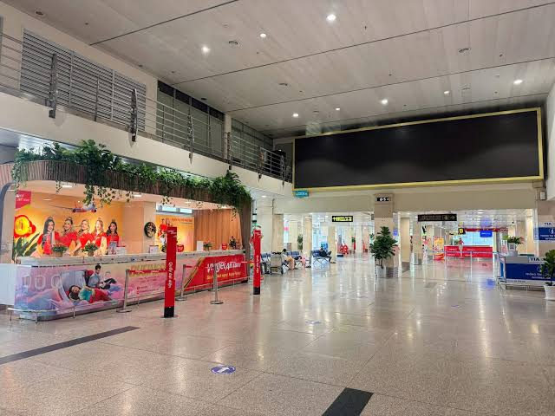
Hình 1.1. Sơ đồ tổ chức tại phòng vé Vietjet Air

CƠ SỞ LÝ THUYẾT

Khái niệm hệ thống thông tin
Hệ thống thông tin là một tập hợp các thành phần tích hợp dùng để thu thập, lưu trữ, xử lý dữ liệu, cũng như cung cấp thông tin, kiến ​​thức và các sản phẩm kỹ thuật số. Các doanh nghiệp và tổ chức khác dựa vào hệ thống thông tin để thực hiện và quản lý hoạt động của mình, tương tác với khách hàng và nhà cung cấp, đồng thời cạnh tranh trên thị trường. Hệ thống thông tin được sử dụng để vận hành các chuỗi cung ứng liên tổ chức và các thị trường điện tử. Chẳng hạn, các tập đoàn sử dụng hệ thống thông tin để xử lý tài khoản tài chính, quản lý nguồn nhân lực và tiếp cận khách hàng tiềm năng thông qua các chương trình quảng bá trực tuyến. Nhiều công ty lớn được xây dựng hoàn toàn dựa trên các hệ thống thông tin; điển hình như eBay – một thị trường đấu giá trực tuyến; Amazon – một trung tâm thương mại điện tử đang mở rộng cùng dịch vụ điện toán đám mây; Alibaba – một sàn giao dịch thương mại điện tử giữa các doanh nghiệp (B2B); và Google – công ty cung cấp công cụ tìm kiếm với phần lớn doanh thu đến từ quảng cáo theo từ khóa trên Internet. Các chính phủ cũng triển khai hệ thống thông tin để cung cấp dịch vụ cho công dân một cách hiệu quả về chi phí. Các sản phẩm kỹ thuật số – như sách điện tử, video, phần mềm – cùng các dịch vụ trực tuyến như trò chơi điện tử và mạng xã hội đều được phân phối thông qua hệ thống thông tin. Các cá nhân cũng dựa vào hệ thống thông tin (thường là dựa trên nền tảng Internet) để thực hiện phần lớn các hoạt động trong đời sống cá nhân, từ giao lưu xã hội, học tập, mua sắm, giao dịch ngân hàng cho đến giải trí [1].

Các thành phần của hệ thống thông tin
Phần cứng máy tính: Đây là công nghệ vật lý hoạt động với thông tin. Phần cứng có thể nhỏ như một chiếc điện thoại thông minh vừa vặn trong túi áo hoặc lớn như một siêu máy tính chiếm trọn một tòa nhà. Phần cứng cũng bao gồm các thiết bị ngoại vi hoạt động cùng với máy tính, chẳng hạn như bàn phím, ổ đĩa ngoài và các thiết bị định tuyến (router). Với sự trỗi dậy của Internet Vạn Vật (IoT) — trong đó bất cứ thứ gì từ các thiết bị gia dụng, ô tô cho đến quần áo đều có thể nhận và truyền dữ liệu — các cảm biến tương tác với máy tính đang ngấm ngầm lan tỏa khắp môi trường của con người.
Phần mềm máy tính: Phần cứng cần biết phải làm gì, và đó là vai trò của phần mềm. Phần mềm có thể được chia thành hai loại: phần mềm hệ thống và phần mềm ứng dụng. Phần tử chính của phần mềm hệ thống là hệ điều hành, chẳng hạn như Windows hoặc iOS, quản lý hoạt động của phần cứng. Phần mềm ứng dụng được thiết kế cho các tác vụ cụ thể, chẳng hạn như xử lý bảng tính, tạo tài liệu hoặc thiết kế trang web.
Viễn thông: Thành phần này kết nối phần cứng lại với nhau để tạo thành một mạng lưới. Các kết nối có thể thông qua dây dẫn, chẳng hạn như cáp Ethernet hoặc cáp quang, hoặc không dây, chẳng hạn như thông qua Wi-Fi. Một mạng có thể được thiết kế để liên kết các máy tính lại với nhau trong một khu vực cụ thể, chẳng hạn như văn phòng hoặc trường học, thông qua mạng cục bộ (LAN). Nếu các máy tính phân tán rộng hơn, mạng đó được gọi là mạng diện rộng (WAN). Bản thân Internet có thể được coi là một mạng lưới của các mạng.
Cơ sở dữ liệu và kho dữ liệu: Thành phần này là nơi "tư liệu" mà các thành phần khác làm việc cùng được lưu trữ. Cơ sở dữ liệu là nơi dữ liệu được thu thập và từ đó có thể được truy xuất bằng cách truy vấn sử dụng một hoặc nhiều tiêu chí cụ thể. Kho dữ liệu (data warehouse) chứa tất cả dữ liệu dưới bất kỳ hình thức nào mà một tổ chức cần. Cơ sở dữ liệu và kho dữ liệu đã trở nên quan trọng hơn nữa trong hệ thống thông tin với sự xuất hiện của "dữ liệu lớn" (big data), thuật ngữ chỉ lượng dữ liệu thực sự khổng lồ có thể được thu thập và phân tích.
Nhân sự và quy trình: Thành phần cuối cùng và có lẽ là quan trọng nhất của hệ thống thông tin chính là yếu tố con người: những con người cần thiết để vận hành hệ thống và các quy trình mà họ tuân theo, nhờ đó tri thức trong các cơ sở dữ liệu và kho dữ liệu khổng lồ có thể được chuyển hóa thành sự học hỏi nhằm giải thích những gì đã xảy ra trong quá khứ và định hướng cho hành động trong tương lai [2].

Khái niệm phân tích và thiết kế hệ thống
Phân tích và thiết kế hệ thống (SA&D) là một quy trình then chốt trong việc phát triển các hệ thống thông tin phù hợp với các mục tiêu chiến lược của một tổ chức. Lĩnh vực này tập trung vào việc nâng cao hiệu quả và tính tối ưu của các quy trình kinh doanh thông qua việc cải tiến các hệ thống máy tính. Vai trò của một nhà phân tích hệ thống giữ vị trí trung tâm trong quy trình này, vì họ thu thập các yêu cầu của người dùng và chuyển đổi chúng thành các giải pháp công nghệ, đồng thời đánh giá tính khả thi của các phương án triển khai này. Quy trình phát triển tuân theo một phương pháp tiếp cận có cấu trúc được gọi là Chu kỳ sống phát triển hệ thống (SDLC), bao gồm các giai đoạn như khảo sát/dán tem điều tra, phân tích, thiết kế, triển khai và bảo trì [3].

Các giai đoạn phát triển của hệ thống thông tin
Giai đoạn lập kế hoạch: Công ty quyết định có cần một hệ thống mới hay không, thông qua các nghiên cứu khả thi đánh giá lợi ích và ước tính thời gian, nguồn lực cần có. Nhóm dự án xác định vấn đề cần giải quyết, xem xét các phương án thay thế và quyết định có nên tiếp tục thiết kế hệ thống hay không [4].
Giai đoạn phân tích và xác định yêu cầu: Nhóm thu thập thông tin về những gì người dùng cần ở hệ thống, ghi lại kỳ vọng của người dùng cuối để phục vụ phân tích cuối cùng và bắt đầu xác định người chịu trách nhiệm cho các phần của dự án [4].
Giai đoạn thiết kế: Dựa trên những gì cần làm và tiêu chuẩn cần đạt, nhóm xác định phần cứng, phần mềm, các tính năng cần có, thông tin cần xử lý, cách bố trí các thành phần và các biện pháp bảo mật. Nhóm cũng lập sơ đồ quy trình thể hiện từng bước và người chịu trách nhiệm để theo dõi tiến độ [4].
Giai đoạn phát triển: Hệ thống bắt đầu được xây dựng thực tế. Lập trình viên xây dựng phần mềm, chuyên gia cơ sở dữ liệu xây dựng hệ thống lưu trữ, và kỹ sư mạng lắp ráp hệ thống phần cứng hỗ trợ [4].
Giai đoạn tích hợp và kiểm thử: Người dùng làm việc với hệ thống trong môi trường thử nghiệm, và chuyên gia quản lý chất lượng theo dõi mức độ đáp ứng các mục tiêu đề ra. Bước này kéo dài đến khi mọi vấn đề được khắc phục, đồng thời các chính sách và quy trình bảo đảm tính toàn vẹn dữ liệu cũng được kiểm tra [4].
Giai đoạn triển khai: Hệ thống hoàn chỉnh được đưa vào sử dụng. Phần cứng được lắp đặt, mã chương trình được đưa vào, thiết bị cũ được loại bỏ nếu cần, và dữ liệu cần giữ lại từ hệ thống trước được chuyển sang hệ thống mới [4].
Giai đoạn vận hành và bảo trì: Hệ thống được theo dõi để phát hiện sự cố và ghi nhận các cải tiến cần thiết. Các bản cập nhật và sửa chữa được thực hiện khi cần, và người dùng thường được khảo sát để đánh giá mức độ đáp ứng nhu cầu [4].

PHÂN TÍCH HỆ THỐNG

3.1. Mô tả bài toán
Hệ thống đặt và quản lý vé máy bay trực tuyến dành cho một hãng hàng không khai thác cả chuyến bay nội địa và quốc tế (ví dụ Vietjet Air), có ba vai trò chính: hành khách, nhân viên quầy và quản trị viên. Hành khách có thể tìm kiếm chuyến bay theo điểm đi, điểm đến, ngày bay và hạng ghế, sau đó đặt vé một chiều hoặc khứ hồi cho nhiều hành khách gồm người lớn, trẻ em và em bé (em bé không chiếm ghế), chọn ghế và nhập mã khuyến mãi nếu có. Khách không cần tài khoản vẫn đặt được vé bằng cách điền thông tin đặt chỗ và nhận thông tin chuyến bay qua email và SMS. Khách có tài khoản được xem lịch sử và chi tiết vé, gửi yêu cầu đổi vé, hủy vé, làm thủ tục check-in trực tuyến, tích điểm và đổi điểm lấy mã giảm giá. Giá vé được tính theo hạng ghế, loại hành khách, thuế, phí và khuyến mãi. Sau khi đặt, hệ thống giữ chỗ 10 phút đối với thanh toán qua MoMo và 1 giờ đối với thanh toán tiền mặt hoặc chuyển khoản tại quầy; quá hạn mà chưa thanh toán thì đơn tự hủy.
Nhân viên quầy đảm nhận việc bán vé trực tiếp tại quầy: tìm chuyến, đặt vé và chọn ghế cho hành khách, thu tiền mặt hoặc xác nhận chuyển khoản rồi phát hành vé. Nhân viên quầy cũng thay quản trị viên xử lý việc đổi và hủy vé cho cả hành khách có tài khoản lẫn hành khách chỉ điền form đặt chỗ, bao gồm tiếp nhận yêu cầu, kiểm tra điều kiện, duyệt và ghi nhận kết quả. Việc đổi vé (đổi ngày hoặc chuyến bay) phải thực hiện trước giờ khởi hành ít nhất 5 ngày và chịu phụ phí. Việc hủy vé phải thực hiện trước giờ khởi hành ít nhất 12 tiếng; hủy trước hơn 3 ngày được hoàn toàn bộ tiền, ngược lại chỉ hoàn một phần do hệ thống tính.Có chức năng quản lý tài khoản: thay đổi mật khẩu, thông tin cá nhân, hay khóa tài khoản của role hành khách/khách hàng. (sẽ chịu 10% vé khi đổi vé. Nếu hủy vé thì cũng sẽ chiu 5% luôn so với giá gốc)
Quản trị viên chỉ tập trung vào nghiệp vụ vé máy bay: quản lý sân bay, tuyến bay, máy bay và sơ đồ ghế, chuyến bay, bảng giá theo hạng ghế và loại hành khách, thuế phí, mã khuyến mãi, đồng thời xem các báo cáo doanh thu, tỉ lệ lấp đầy ghế, số vé bán, hủy, đổi và thống kê khuyến mãi. Hệ thống được xây dựng dưới dạng website bằng ASP.NET với cơ sở dữ liệu SQL Server, tập trung chuyên sâu vào việc đặt và quản lý vé.

3.2. Sơ đồ phân cấp chức năng BFD
Sơ đồ phân cấp chức năng (Business Function Diagram – BFD) mô tả việc phân rã hệ thống từ chức năng tổng quát thành các chức năng chi tiết hơn theo từng cấp. Hệ thống đặt và quản lý vé máy bay trực tuyến được chia theo ba vai trò sử dụng gồm hành khách, nhân viên quầy và quản trị viên. Mỗi vai trò gồm các nhóm chức năng chính, và mỗi nhóm chức năng chính được phân rã thành các chức năng chi tiết. Sơ đồ được thể hiện ở Hình 3.1.
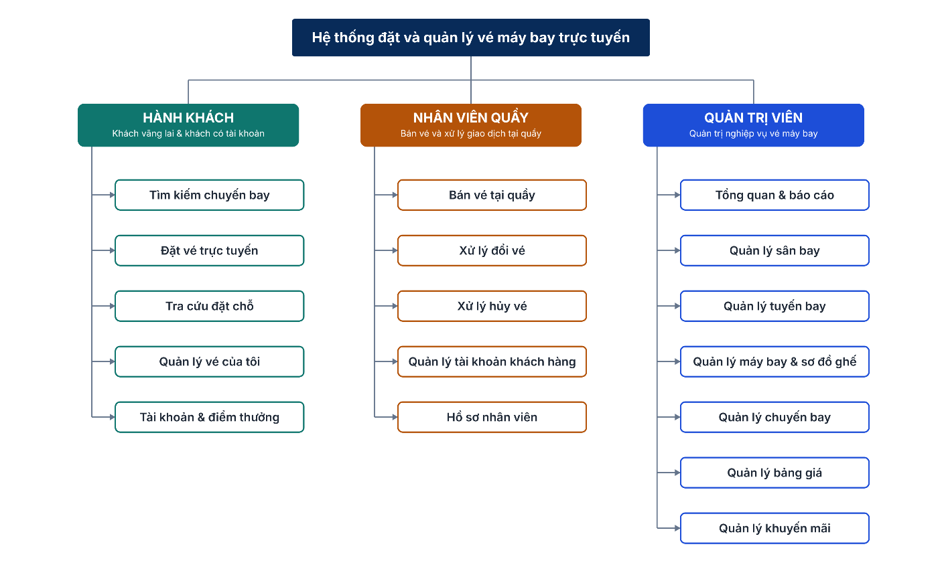
Hình 3.1. Sơ đồ phân cấp chức năng
Đối với hành khách (gồm khách vãng lai và khách có tài khoản), hệ thống cung cấp năm nhóm chức năng chính. Chức năng tìm kiếm chuyến bay cho phép nhập điểm đi và điểm đến, chọn ngày bay, hạng ghế và số lượng khách, sau đó lọc và sắp xếp kết quả tìm được. Chức năng đặt vé trực tuyến cho phép chọn loại vé một chiều hoặc khứ hồi, nhập thông tin người lớn, trẻ em và em bé, chọn chỗ ngồi và áp dụng mã khuyến mãi nếu có; hệ thống tính giá vé theo hạng ghế, loại hành khách, thuế và phí, hành khách thanh toán qua MoMo hoặc tại quầy, hệ thống giữ chỗ trong 10 phút đối với thanh toán qua MoMo và 1 giờ đối với thanh toán tại quầy, đồng thời gửi thông tin vé qua email và tin nhắn SMS. Chức năng tra cứu đặt chỗ cho phép hành khách xem danh sách đơn đã đặt, tra cứu đơn bằng mã đặt chỗ kèm email hoặc số điện thoại, và xem chi tiết vé cùng trạng thái của đơn. Chức năng quản lý vé của tôi cho phép hành khách gửi yêu cầu đổi ngày hoặc chuyến bay, gửi yêu cầu hủy vé và làm thủ tục check-in trực tuyến. Chức năng tài khoản và điểm thưởng cho phép hành khách đăng ký và đăng nhập, cập nhật thông tin cá nhân, đổi mật khẩu, tích điểm sau chuyến bay và đổi điểm lấy mã giảm giá.
Đối với nhân viên quầy, hệ thống cung cấp năm nhóm chức năng chính phục vụ việc bán vé và xử lý giao dịch tại quầy. Chức năng bán vé tại quầy cho phép nhân viên tìm chuyến bay cho khách, nhập thông tin hành khách và chọn ghế, thu tiền mặt hoặc xác nhận chuyển khoản, sau đó phát hành vé cho khách. Chức năng xử lý đổi vé gồm tra cứu vé của khách, kiểm tra điều kiện đổi vé (thực hiện trước giờ khởi hành ít nhất 5 ngày), tính phụ phí bằng 10% giá vé, rồi xác nhận đổi vé và ghi nhận khoản phí đã thu. Chức năng xử lý hủy vé gồm tra cứu vé của khách, kiểm tra điều kiện hủy vé (thực hiện trước giờ khởi hành ít nhất 12 giờ), tính mức hoàn tiền (hoàn 100% nếu hủy trước hơn 3 ngày), rồi xác nhận hủy và ghi nhận việc hoàn tiền. Chức năng quản lý tài khoản khách hàng cho phép nhân viên xem danh sách tài khoản khách hàng và khóa hoặc mở khóa tài khoản khi cần. Chức năng hồ sơ nhân viên cho phép nhân viên cập nhật thông tin cá nhân và đổi mật khẩu của mình.
Đối với quản trị viên, hệ thống cung cấp bảy nhóm chức năng chính phục vụ việc quản trị các nghiệp vụ liên quan đến vé máy bay. Chức năng tổng quan và báo cáo cho phép xem báo cáo doanh thu theo thời gian, tỷ lệ lấp đầy ghế, số vé bán, hủy và đổi, cùng thống kê khuyến mãi. Chức năng quản lý sân bay cho phép thêm, sửa, xóa và tìm kiếm thông tin sân bay. Chức năng quản lý tuyến bay cho phép thêm, sửa, xóa tuyến bay và gán sân bay đi, sân bay đến cho từng tuyến. Chức năng quản lý máy bay và sơ đồ ghế cho phép thêm, sửa thông tin máy bay và thiết kế sơ đồ ghế cho từng máy bay. Chức năng quản lý chuyến bay cho phép thêm, sửa, xóa chuyến bay và gán tuyến bay, máy bay, giờ bay cho từng chuyến. Chức năng quản lý bảng giá cho phép thiết lập giá theo hạng ghế, giá theo loại hành khách, và các khoản thuế, phí. Chức năng quản lý khuyến mãi cho phép thêm, sửa, xóa mã khuyến mãi, thiết lập thời hạn và điều kiện áp dụng, đồng thời theo dõi lượt sử dụng.

3.3. Bảng phân tích xác định tiến trình, tác nhân và hồ sơ

3.3.1. Xác định tác nhân
Bảng 3.1. Tác nhân trong (người sử dụng hệ thống)
Mã | Tác nhân | Vai trò và phạm vi thao tác
T1 | Khách vãng lai | Người chưa có tài khoản hoặc chưa đăng nhập. Tìm chuyến bay, xem giá, chọn ghế, đặt vé, thanh toán và tra cứu đặt chỗ bằng mã đặt chỗ kèm thông tin liên hệ
T2 | Khách hàng có tài khoản | Có toàn bộ quyền của khách vãng lai, đồng thời xem lịch sử đơn đặt, gửi yêu cầu đổi/hủy vé, check-in trực tuyến, tích điểm và đổi điểm lấy mã giảm giá
T3 | Nhân viên quầy | Bán vé trực tiếp tại quầy, xác nhận thu tiền, xử lý đổi vé và hủy vé cho khách có tài khoản lẫn khách chỉ điền form đặt chỗ, quản lý tài khoản khách hàng
T4 | Quản trị viên | Quản lý dữ liệu nền (sân bay, tuyến bay, máy bay, sơ đồ ghế, chuyến bay, bảng giá, thuế phí, khuyến mãi) và xem các báo cáo tổng hợp
T5 | Hệ thống (tự động) | Ký hiệu cho các tiến trình tự động như hủy đơn quá hạn giữ chỗ, cộng điểm, gửi thông báo. Không vẽ như tác nhân ngoài ở biểu đồ luồng dữ liệu

Bảng 3.2. Tác nhân ngoài (hệ thống bên ngoài)
Mã | Tác nhân ngoài | Tương tác với hệ thống
TN1 | Cổng thanh toán MoMo | Nhận yêu cầu thanh toán, trả về mã giao dịch và kết quả thanh toán
TN2 | Ngân hàng | Xác nhận khoản chuyển khoản của khách (biên lai, ủy nhiệm chi)
TN3 | Hệ thống thư điện tử | Nhận nội dung để gửi email thông tin vé đến khách
TN4 | Hệ thống tin nhắn SMS | Nhận nội dung để gửi tin nhắn thông tin chuyến bay đến khách

3.3.2. Xác định hồ sơ
Bảng 3.3. Danh sách hồ sơ
Mã | Tên hồ sơ | Nội dung chính
HS1 | Người dùng | Tài khoản, họ tên, email, số điện thoại, vai trò, điểm thưởng, trạng thái hoạt động
HS2 | Sân bay | Mã sân bay, tên, thành phố, quốc gia
HS3 | Tuyến bay | Sân bay đi, sân bay đến, loại tuyến (nội địa, quốc tế)
HS4 | Máy bay | Loại máy bay, tổng số ghế
HS5 | Ghế ngồi | Máy bay, số ghế, hạng ghế
HS6 | Chuyến bay | Số hiệu, tuyến bay, máy bay, giờ đi, giờ đến, trạng thái
HS7 | Bảng giá | Chuyến bay, hạng ghế, loại hành khách, giá gốc, thuế, phí dịch vụ
HS8 | Đặt chỗ | Mã đặt chỗ, kênh đặt, người đặt, thông tin liên hệ, loại hành trình, tổng tiền, khuyến mãi, phương thức thanh toán, trạng thái
HS9 | Hành khách | Họ tên, giới tính, ngày sinh, loại hành khách (người lớn, trẻ em, em bé), giấy tờ
HS10 | Vé | Hành khách, chuyến bay, ghế, hạng ghế, giá, thuế, phí, trạng thái, thời gian check-in
HS11 | Thanh toán và hoàn tiền | Đơn đặt chỗ, loại giao dịch, phương thức, số tiền, mã giao dịch, trạng thái, nhân viên xác nhận
HS12 | Khuyến mãi | Mã, mức giảm (phần trăm hoặc số tiền), giá trị đơn tối thiểu, điểm cần đổi, thời hạn, giới hạn lượt dùng
HS13 | Voucher đã đổi | Khách hàng, mã khuyến mãi, thời điểm đổi, trạng thái đã dùng
HS14 | Giao dịch điểm thưởng | Khách hàng, đơn đặt chỗ, số điểm cộng hoặc trừ, loại giao dịch, thời gian
HS15 | Yêu cầu đổi/hủy vé | Vé, loại yêu cầu, lý do, chuyến bay và ghế mới, chênh lệch giá, phụ phí, số tiền hoàn, trạng thái, người xử lý
Hồ sơ trung tâm của hệ thống là HS8 (Đặt chỗ): hầu hết tiến trình chính đều đọc hoặc cập nhật hồ sơ này. Các hồ sơ danh mục có quan hệ cha – con: HS2 → HS3 → HS6 → HS7 và HS4 → HS5 → HS10, nghĩa là phải có sân bay, máy bay trước khi tạo tuyến bay, chuyến bay và bảng giá. Hai hồ sơ HS13 và HS14 chỉ thêm bản ghi, gần như không sửa hoặc xóa, nhằm lưu vết điểm thưởng và voucher.

3.3.3. Xác định tiến trình
Bảng 3.4. Bảng phân tích tiến trình, tác nhân và hồ sơ
Mã | Tiến trình | Tác nhân | Hồ sơ sử dụng
Nhóm A. Quản lý tài khoản
P01 | Đăng ký tài khoản | T1 | HS1: T
P02 | Đăng nhập, đăng xuất và phân quyền | T2, T3, T4 | HS1: Đ
P03 | Cập nhật thông tin cá nhân | T2, T3 | HS1: Đ, S
P04 | Đổi mật khẩu | T2, T3, T4 | HS1: S
P05 | Quản lý tài khoản khách hàng (xem, tìm kiếm, khóa/mở khóa) | T3 | HS1: Đ, S
Nhóm B. Tìm kiếm và đặt vé
P06 | Tìm kiếm chuyến bay (điểm đi, điểm đến, ngày bay, hạng ghế, số khách) | T1, T2, T3 | HS2, HS3, HS6, HS7: Đ
P07 | Lọc và sắp xếp kết quả tìm kiếm | T1, T2, T3 | HS6, HS7: Đ
P08 | Chọn chuyến bay (một chiều hoặc khứ hồi) | T1, T2, T3 | HS6, HS7: Đ
P09 | Chọn chỗ ngồi cho từng hành khách | T1, T2, T3 | HS4, HS5: Đ
P10 | Khai báo thông tin hành khách và người liên hệ | T1, T2, T3 | HS9: T
P11 | Áp dụng mã khuyến mãi | T1, T2, T3 | HS12: Đ; HS13: Đ, S
P12 | Tính giá vé (theo hạng ghế, loại hành khách, thuế, phí, khuyến mãi) | T1, T2, T3 | HS7: Đ; HS12: Đ
P13 | Xác nhận đặt chỗ, sinh mã đặt chỗ và giữ chỗ | T1, T2, T3 | HS8: T; HS10: T; HS5: Đ; HS12: S
P14 | Thanh toán trực tuyến qua MoMo (giữ chỗ 10 phút) | T1, T2, TN1 | HS11: T, S; HS8: S; HS10: S; HS12: S; HS13: S
P15 | Ghi nhận thanh toán chờ xác nhận tại quầy hoặc chuyển khoản (giữ chỗ 1 giờ) | T1, T2, T3 | HS11: T; HS8: S
P16 | Cộng điểm thưởng cho khách có tài khoản | T5 | HS14: T; HS1: S
P17 | Hủy đơn quá hạn giữ chỗ và giải phóng ghế | T5 | HS8: S; HS10: S; HS5: S
P18 | Gửi thông tin vé qua email và SMS | T5, TN3, TN4 | HS8, HS9, HS10: Đ
Nhóm C. Tra cứu và quản lý vé của khách
P19 | Tra cứu đặt chỗ bằng mã đặt chỗ kèm email hoặc số điện thoại | T1, T2, T3 | HS8, HS9, HS10, HS11: Đ
P20 | Xem danh sách và chi tiết các đơn đã đặt | T2 | HS8, HS9, HS10: Đ
P21 | Gửi yêu cầu đổi vé (đổi ngày hoặc chuyến bay) | T2 | HS10: Đ; HS15: T
P22 | Gửi yêu cầu hủy vé | T2 | HS10: Đ; HS15: T
P23 | Làm thủ tục check-in | T2, T3 | HS10: Đ, S
P24 | Xem số dư và lịch sử điểm thưởng | T2 | HS1, HS14: Đ
P25 | Đổi điểm lấy mã giảm giá | T2 | HS12: Đ, S; HS13: T; HS1: S; HS14: T
Nhóm D. Nghiệp vụ tại quầy
P26 | Đặt vé hộ khách tại quầy | T3 | HS8, HS9, HS10: T; HS5, HS6, HS7: Đ
P27 | Xác nhận thu tiền mặt hoặc chuyển khoản tại quầy, phát hành vé | T3, TN2 | HS11: S; HS8: S; HS10: S
P28 | Xử lý đổi vé: tiếp nhận yêu cầu, kiểm tra điều kiện (trước giờ bay ít nhất 5 ngày), tính phụ phí đổi 10% giá vé, duyệt và ghi nhận thu phí | T3 | HS10: S; HS6, HS7: Đ; HS11: T; HS8: S; HS15: T, Đ, S
P29 | Xử lý hủy vé và hoàn tiền: kiểm tra điều kiện (trước giờ bay ít nhất 12 giờ), tính mức hoàn, duyệt và ghi nhận hoàn tiền | T3 | HS10: S; HS11: T; HS8: S; HS15: T, Đ, S
Nhóm E. Quản trị nghiệp vụ
P30 | Quản lý sân bay | T4 | HS2: T, Đ, S, X
P31 | Quản lý tuyến bay | T4 | HS3: T, Đ, S, X; HS2: Đ
P32 | Quản lý máy bay và sơ đồ ghế | T4 | HS4, HS5: T, Đ, S
P33 | Quản lý chuyến bay | T4 | HS6: T, Đ, S, X; HS3, HS4: Đ
P34 | Quản lý bảng giá, thuế và phí | T4 | HS7: T, Đ, S, X; HS6: Đ
P35 | Quản lý khuyến mãi | T4 | HS12: T, Đ, S, X
P36 | Lập báo cáo và thống kê (doanh thu, tỷ lệ lấp đầy ghế, số vé bán/hủy/đổi, khuyến mãi) | T4 | HS5, HS6, HS8, HS10, HS11, HS12: Đ
Ký hiệu: T = tạo lập, Đ = đọc/tìm kiếm, S = sửa đổi, X = xóa hoặc hủy.

3.3.4. Nhận xét
Các tiến trình trong luồng đặt vé (P06 đến P13) chủ yếu đọc các hồ sơ danh mục (HS2 đến HS7) và chỉ ghi mới vào các hồ sơ HS8, HS9, HS10, nên khách hàng không làm thay đổi trực tiếp lịch bay hay bảng giá. Tiến trình P13 là tiến trình trung tâm vì ghi đồng thời nhiều hồ sơ và phải kiểm tra tình trạng ghế cũng như điều kiện khuyến mãi.
Các tiến trình đổi vé và hủy vé (P28, P29) phụ thuộc vào khoảng thời gian từ lúc xử lý đến giờ khởi hành: đổi vé phải trước ít nhất 5 ngày và chịu phụ phí 10% giá vé; hủy vé phải trước ít nhất 12 giờ, hoàn toàn bộ tiền nếu hủy trước hơn 3 ngày và hoàn 5% giá gốc nếu hủy trong khoảng còn lại. Tiến trình P14 phụ thuộc vào tác nhân ngoài MoMo nên là điểm nối giữa hệ thống và bên ngoài.

3.4. Biểu đồ luồng dữ liệu

3.4.1. Biểu đồ mức ngữ cảnh
Biểu đồ mức ngữ cảnh thể hiện toàn bộ hệ thống đặt và quản lý vé máy bay trực tuyến là một tiến trình duy nhất ở trung tâm, xung quanh là bảy tác nhân trao đổi dữ liệu với hệ thống. Mức này cho thấy ranh giới của hệ thống và những gì đi vào, đi ra khỏi hệ thống, chưa nêu cách xử lý bên trong.
Tác nhân hành khách (gồm khách vãng lai và khách có tài khoản) gửi cho hệ thống các yêu cầu tìm chuyến, thông tin đặt vé, yêu cầu đổi hoặc hủy vé và thông tin tài khoản. Ngược lại, hệ thống trả cho hành khách kết quả tìm kiếm, mã đặt chỗ, thông tin vé và điểm thưởng.
Tác nhân nhân viên quầy gửi cho hệ thống thông tin đặt vé hộ khách, xác nhận thu tiền và các thao tác xử lý đổi, hủy vé. Hệ thống trả cho nhân viên quầy thông tin vé, kết quả xử lý và các yêu cầu đổi, hủy vé cần duyệt.
Tác nhân quản trị viên gửi dữ liệu danh mục, bảng giá, khuyến mãi và yêu cầu báo cáo. Hệ thống trả lại báo cáo và thống kê cho quản trị viên.
Với các tác nhân ngoài, hệ thống gửi yêu cầu thanh toán đến cổng thanh toán MoMo và nhận lại kết quả thanh toán. Ngân hàng cung cấp cho hệ thống xác nhận chuyển khoản. Hệ thống gửi nội dung email thông tin vé đến hệ thống thư điện tử và nội dung tin nhắn thông tin chuyến bay đến hệ thống SMS.

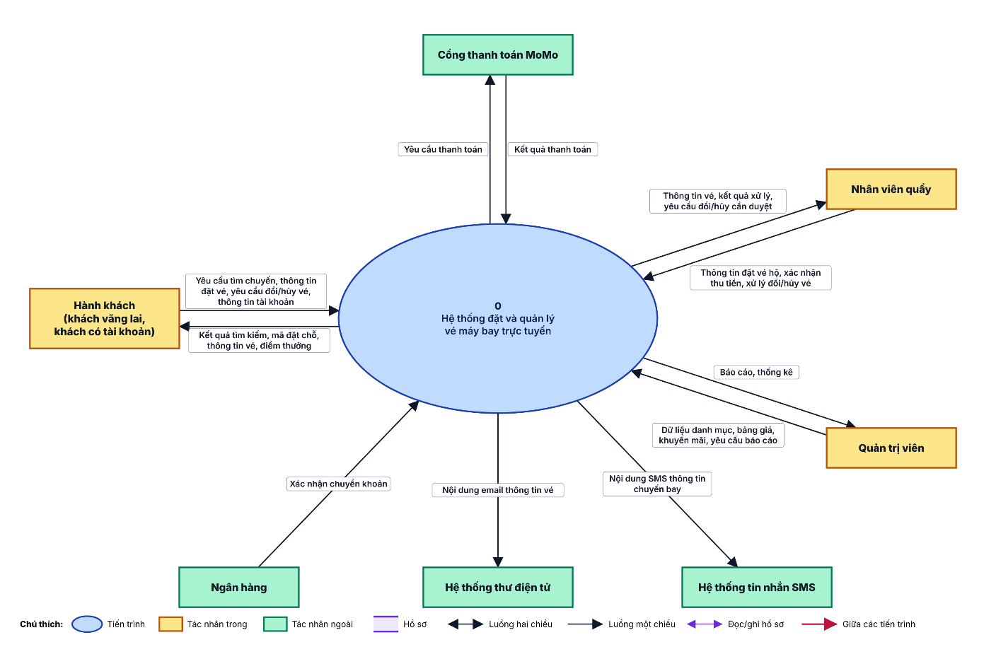
Hình 3.2. Biểu đồ mức ngữ cảnh

3.4.2. Biểu đồ mức đỉnh
Ở mức đỉnh, hệ thống được phân rã thành năm tiến trình chính, tương ứng với các nhóm chức năng của sơ đồ phân cấp chức năng: 1.0 Quản lý tài khoản, 2.0 Tìm kiếm và đặt vé, 3.0 Tra cứu và quản lý vé, 4.0 Nghiệp vụ tại quầy và 5.0 Quản trị và báo cáo. Để biểu đồ dễ đọc, mười lăm hồ sơ của hệ thống được gom thành ba nhóm: nhóm hồ sơ khách hàng và ưu đãi (HS1, HS12, HS13, HS14), nhóm hồ sơ đặt chỗ và giao dịch (HS8, HS9, HS10, HS11, HS15) và nhóm hồ sơ danh mục (HS2 đến HS7). Mã hồ sơ cụ thể được ghi trên từng mũi tên.
Tiến trình 1.0 Quản lý tài khoản tiếp nhận thông tin tài khoản từ hành khách, nhân viên quầy và quản trị viên, và đọc, ghi hồ sơ người dùng (HS1). Tiến trình 2.0 Tìm kiếm và đặt vé nhận yêu cầu đặt vé từ hành khách, đọc các hồ sơ danh mục để tìm chuyến và tính giá, ghi các hồ sơ đặt chỗ, hành khách, vé, thanh toán, khuyến mãi và điểm thưởng. Tiến trình này trao đổi dữ liệu thanh toán với MoMo, và gửi nội dung email, SMS cho các hệ thống thông báo.
Tiến trình 3.0 Tra cứu và quản lý vé phục vụ hành khách tra cứu đặt chỗ, gửi yêu cầu đổi hoặc hủy vé, check-in và đổi điểm thưởng, bằng cách đọc, ghi nhóm hồ sơ đặt chỗ và giao dịch cùng nhóm hồ sơ khách hàng và ưu đãi. Tiến trình 4.0 Nghiệp vụ tại quầy phục vụ nhân viên quầy bán vé, thu tiền, xử lý đổi vé và hủy vé, đọc các hồ sơ chuyến bay, ghế, bảng giá và ghi nhóm hồ sơ đặt chỗ và giao dịch, đồng thời nhận xác nhận chuyển khoản từ ngân hàng. Tiến trình 5.0 Quản trị và báo cáo phục vụ quản trị viên cập nhật dữ liệu danh mục và khuyến mãi, đồng thời đọc dữ liệu đặt chỗ, vé, thanh toán để lập báo cáo.
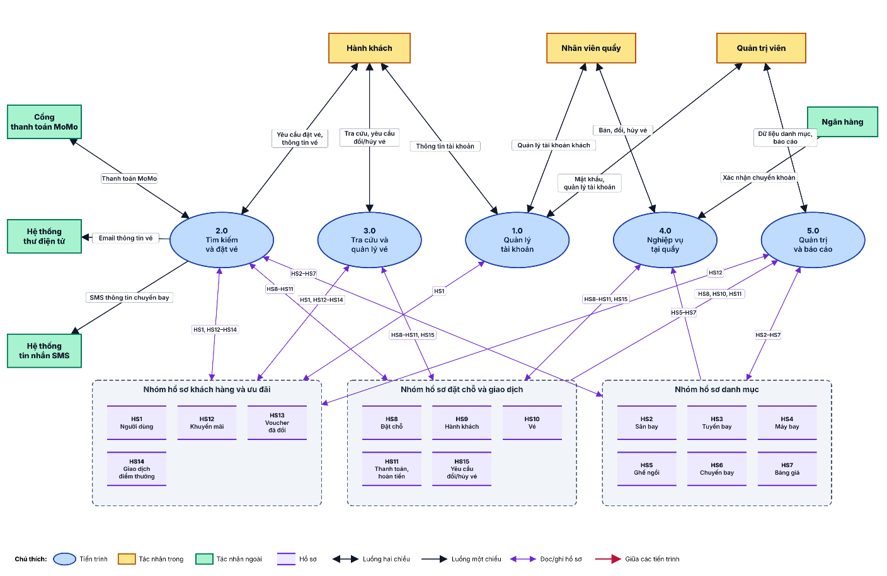
Hình 3.3. Biểu đồ mức đỉnh

3.4.3. Biểu đồ mức dưới đỉnh
Tiến trình 1.0 được phân rã thành bốn tiến trình con. Tiến trình 1.1 Đăng ký tài khoản nhận thông tin đăng ký từ hành khách và ghi vào hồ sơ người dùng. Tiến trình 1.2 Đăng nhập, đăng xuất và phân quyền nhận tên đăng nhập và mật khẩu từ cả ba nhóm người dùng, đối chiếu với hồ sơ người dùng và trả về kết quả đăng nhập cùng quyền truy cập. Tiến trình 1.3 Cập nhật thông tin và đổi mật khẩu cho phép người dùng sửa thông tin cá nhân và mật khẩu, đọc và ghi hồ sơ người dùng. Tiến trình 1.4 Quản lý tài khoản khách hàng cho phép nhân viên quầy và quản trị viên tìm kiếm, khóa hoặc mở khóa tài khoản khách.
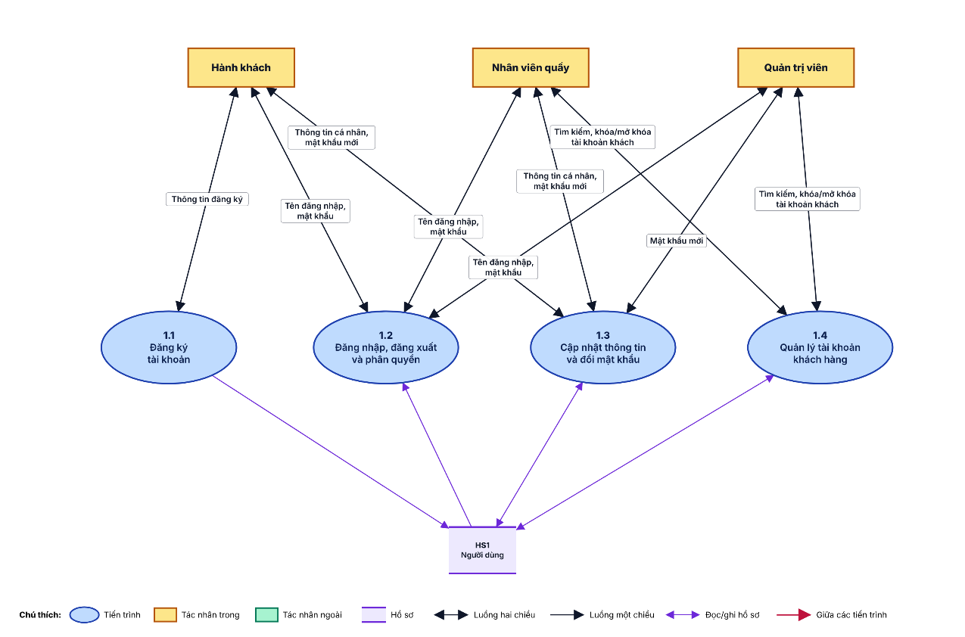
Hình 3.4. Biểu đồ phân rã tiến trình 1.0 Quản lý tài khoản
Tiến trình 2.0 được phân rã thành sáu tiến trình con nối tiếp nhau theo trình tự đặt vé. Tiến trình 2.1 Tìm kiếm và chọn chuyến bay nhận tiêu chí tìm kiếm của hành khách, đọc các hồ sơ sân bay, tuyến bay, chuyến bay, bảng giá và trả về danh sách chuyến bay; chuyến đã chọn được chuyển sang tiến trình 2.2. Tiến trình 2.2 Chọn ghế và khai báo hành khách đọc hồ sơ máy bay và ghế ngồi để hiển thị ghế trống, nhận thông tin hành khách và ghi vào hồ sơ hành khách; thông tin hành khách và ghế được chuyển sang tiến trình 2.3.
Tiến trình 2.3 Áp dụng khuyến mãi và tính giá vé nhận mã khuyến mãi, đọc bảng giá, hồ sơ khuyến mãi và hồ sơ voucher để tính giá vé theo hạng ghế, loại hành khách, thuế, phí và khuyến mãi, rồi chuyển giá vé và khuyến mãi sang tiến trình 2.4. Tiến trình 2.4 Xác nhận đặt chỗ và giữ chỗ tạo đơn đặt chỗ và vé, giữ ghế, trả mã đặt chỗ và hạn giữ chỗ cho hành khách, đồng thời tự động hủy các đơn quá hạn giữ chỗ và giải phóng ghế; đơn chờ thanh toán được chuyển sang tiến trình 2.5.
Tiến trình 2.5 Thanh toán nhận phương thức thanh toán từ hành khách, trao đổi với MoMo qua yêu cầu thanh toán và kết quả giao dịch, hoặc ghi nhận thanh toán chờ xác nhận tại quầy, cập nhật các hồ sơ thanh toán, đặt chỗ, vé, khuyến mãi và voucher; đơn đã thanh toán được chuyển sang tiến trình 2.6. Tiến trình 2.6 Cộng điểm và gửi thông báo cộng điểm thưởng cho khách có tài khoản, ghi giao dịch điểm, đồng thời đọc thông tin đặt chỗ để gửi nội dung email và SMS đến các hệ thống thông báo.

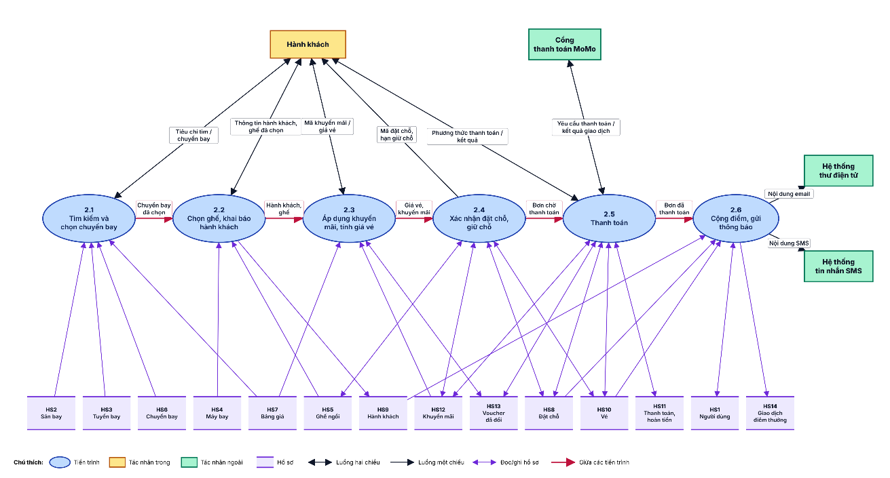
Hình 3.5. Biểu đồ phân rã tiến trình 2.0 Tìm kiếm và đặt vé
Tiến trình 3.0 được phân rã thành sáu tiến trình con. Tiến trình 3.1 Tra cứu đặt chỗ nhận mã đặt chỗ kèm email hoặc số điện thoại từ hành khách (và nhân viên quầy), đọc các hồ sơ đặt chỗ, hành khách, vé, thanh toán và trả về thông tin đặt chỗ. Tiến trình 3.2 Xem danh sách đơn đã đặt cho khách có tài khoản xem các đơn của mình. Tiến trình 3.3 Gửi yêu cầu đổi hoặc hủy vé nhận yêu cầu và lý do từ hành khách, đọc hồ sơ vé và ghi yêu cầu vào hồ sơ yêu cầu đổi/hủy vé để nhân viên quầy xử lý.
Tiến trình 3.4 Làm thủ tục check-in nhận yêu cầu check-in từ hành khách hoặc nhân viên quầy, cập nhật trạng thái vé và trả kết quả check-in. Tiến trình 3.5 Xem điểm thưởng đọc hồ sơ người dùng và giao dịch điểm để trả số dư và lịch sử điểm. Tiến trình 3.6 Đổi điểm lấy mã giảm giá nhận mã cần đổi, kiểm tra điểm, cập nhật hồ sơ khuyến mãi, người dùng, ghi hồ sơ voucher đã đổi và giao dịch điểm, rồi trả voucher cho hành khách.
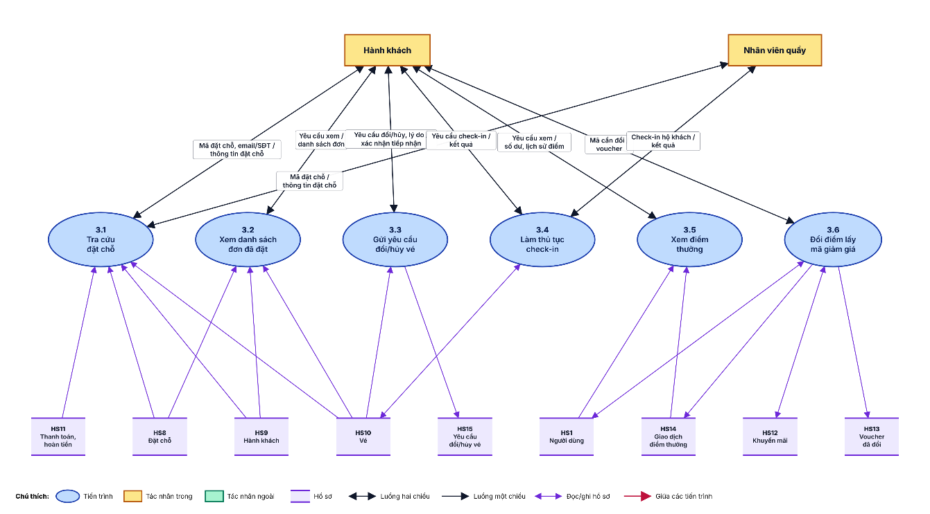
Hình 3.6. Biểu đồ phân rã tiến trình 3.0 Tra cứu và quản lý vé

Tiến trình 4.0 được phân rã thành bốn tiến trình con. Tiến trình 4.1 Đặt vé hộ khách tại quầy nhận thông tin khách, chuyến bay và ghế từ nhân viên quầy, đọc các hồ sơ ghế, chuyến bay, bảng giá, ghi hồ sơ đặt chỗ, hành khách và vé, rồi trả mã đặt chỗ; đơn chờ thu tiền được chuyển sang tiến trình 4.2. Tiến trình 4.2 Xác nhận thu tiền và phát hành vé nhận xác nhận thu tiền mặt từ nhân viên hoặc xác nhận chuyển khoản từ ngân hàng, cập nhật hồ sơ thanh toán, đặt chỗ, vé và trả vé đã phát hành.
Tiến trình 4.3 Xử lý đổi vé tiếp nhận yêu cầu đổi, kiểm tra điều kiện trước giờ bay ít nhất 5 ngày, đọc hồ sơ chuyến bay và bảng giá, tính phụ phí đổi bằng 10% giá vé, cập nhật hồ sơ vé, đặt chỗ, thanh toán và yêu cầu đổi/hủy vé, rồi trả kết quả cho nhân viên. Tiến trình 4.4 Xử lý hủy vé và hoàn tiền tiếp nhận yêu cầu hủy, kiểm tra điều kiện trước giờ bay ít nhất 12 giờ, tính mức hoàn tiền, cập nhật hồ sơ vé, đặt chỗ, thanh toán, yêu cầu đổi/hủy vé và trả mức hoàn, kết quả cho nhân viên.
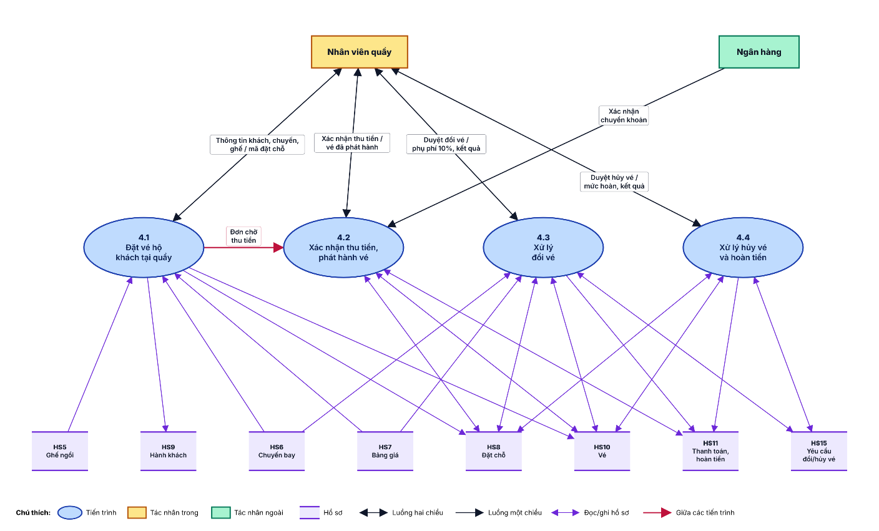
Hình 3.7. Biểu đồ phân rã tiến trình 4.0 Nghiệp vụ tại quầy
Tiến trình 5.0 được phân rã thành bảy tiến trình con phục vụ quản trị viên. Các tiến trình 5.1 Quản lý sân bay, 5.2 Quản lý tuyến bay, 5.3 Quản lý máy bay và sơ đồ ghế, 5.4 Quản lý chuyến bay, 5.5 Quản lý bảng giá, thuế và phí, 5.6 Quản lý khuyến mãi nhận thông tin tương ứng từ quản trị viên và thêm, sửa, xóa các hồ sơ sân bay, tuyến bay, máy bay và ghế ngồi, chuyến bay, bảng giá, khuyến mãi. Giữa các hồ sơ danh mục có quan hệ phụ thuộc: tuyến bay đọc hồ sơ sân bay, chuyến bay đọc hồ sơ tuyến bay và máy bay, bảng giá đọc hồ sơ chuyến bay. Tiến trình 5.7 Lập báo cáo và thống kê nhận yêu cầu báo cáo, đọc các hồ sơ ghế, chuyến bay, đặt chỗ, vé, thanh toán và khuyến mãi để lập báo cáo doanh thu, tỷ lệ lấp đầy ghế, số vé bán, hủy, đổi và thống kê khuyến mãi.
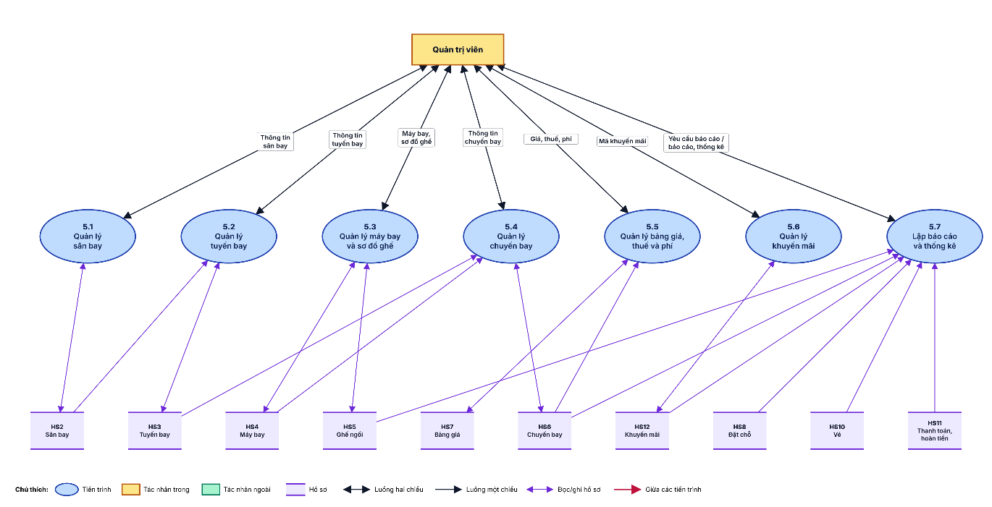
Hình 3.8. Biểu đồ phân rã tiến trình 5.0 Quản trị và báo cáo

THIẾT KẾ HỆ THỐNG

4.1. Thiết kế cơ sở dữ liệu

4.1.1. Các thực thể và thuộc tính
- Thực thể Users (Người dùng): lưu tài khoản của khách hàng và nhân viên.
Bảng 4.1. Bảng phân tích tiến trình, tác nhân và hồ sơ
STT | Thuộc tính | Kiểu dữ liệu | Khóa | Mô tả
1 | UserID | INT | PK | Mã người dùng
2 | Username | NVARCHAR(50) |  | Tên đăng nhập
3 | PasswordHash | NVARCHAR(255) |  | Mật khẩu đã được mã hóa
4 | FullName | NVARCHAR(100) |  | Họ và tên
5 | Email | NVARCHAR(100) |  | Địa chỉ email
6 | Phone | NVARCHAR(20) |  | Số điện thoại
7 | Role | NVARCHAR(20) |  | Vai trò (khách hàng, nhân viên, quản trị)
8 | LoyaltyPoints | INT |  | Điểm tích lũy hiện có
9 | IsActive | BIT |  | Trạng thái hoạt động của tài khoản
10 | CreatedAt | DATETIME |  | Thời điểm tạo tài khoản
- Thực thể Airports (Sân bay): lưu danh mục các sân bay trong hệ thống.
Bảng 4.2. Thực thể Airports
STT | Thuộc tính | Kiểu dữ liệu | Khóa | Mô tả
1 | AirportCode | CHAR(3) | PK | Mã sân bay (ví dụ SGN, HAN)
2 | AirportName | NVARCHAR(100) |  | Tên sân bay
3 | City | NVARCHAR(50) |  | Thành phố
4 | Country | NVARCHAR(50) |  | Quốc gia
- Thực thể Aircrafts (Máy bay): lưu thông tin các tàu bay khai thác chuyến bay.
Bảng 4.3. Thực thể Aircrafts
STT | Thuộc tính | Kiểu dữ liệu | Khóa | Mô tả
1 | AircraftId | INT | PK | Mã máy bay
2 | Model | NVARCHAR(50) |  | Dòng máy bay (Airbus A321, Boeing 787...)
3 | TotalSeats | INT |  | Tổng số ghế
- Thực thể Seats (Ghế): lưu sơ đồ ghế của từng máy bay.
Bảng 4.4. Thực thể Seats
STT | Thuộc tính | Kiểu dữ liệu | Khóa | Mô tả
1 | SeatId | INT | PK | Mã ghế
2 | AircraftId | INT | FK | Máy bay chứa ghế (tham chiếu Aircrafts)
3 | SeatNumber | NVARCHAR(5) |  | Số ghế (ví dụ 12A)
4 | SeatClass | NVARCHAR(20) |  | Hạng ghế (Economy, Business...)
- Thực thể Routes (Tuyến bay): lưu các tuyến bay giữa hai sân bay.
Bảng 4.5. Thực thể Routes
STT | Thuộc tính | Kiểu dữ liệu | Khóa | Mô tả
1 | RouteId | INT | PK | Mã tuyến bay
2 | DepartureAirportCode | CHAR(3) | FK | Sân bay đi (tham chiếu Airports)
3 | ArrivalAirportCode | CHAR(3) | FK | Sân bay đến (tham chiếu Airports)
4 | RouteType | NVARCHAR(20) |  | Loại tuyến (nội địa, quốc tế)
- Thực thể Flights (Chuyến bay): lưu lịch trình từng chuyến bay cụ thể.
Bảng 4.6. Thực thể Flights
STT | Thuộc tính | Kiểu dữ liệu | Khóa | Mô tả
1 | FlightId | INT | PK | Mã chuyến bay
2 | FlightNumber | NVARCHAR(10) |  | Số hiệu chuyến bay
3 | RouteId | INT | FK | Tuyến bay (tham chiếu Routes)
4 | AircraftId | INT | FK | Máy bay khai thác (tham chiếu Aircrafts)
5 | DepartureTime | DATETIME |  | Giờ khởi hành
6 | ArrivalTime | DATETIME |  | Giờ đến
7 | Status | NVARCHAR(20) |  | Trạng thái (đúng giờ, hoãn, hủy...)
- Thực thể FlightPricing (Bảng giá chuyến bay): lưu giá vé theo hạng ghế và loại hành khách của từng chuyến bay.
Bảng 4.7. Thực thể FlightPricing
STT | Thuộc tính | Kiểu dữ liệu | Khóa | Mô tả
1 | PriceId | INT | PK | Mã bảng giá
2 | FlightId | INT | FK | Chuyến bay (tham chiếu Flights)
3 | SeatClass | NVARCHAR(20) |  | Hạng ghế áp dụng
4 | PassengerType | NVARCHAR(20) |  | Loại hành khách (người lớn, trẻ em, em bé)
5 | BasePrice | DECIMAL(18,2) |  | Giá cơ bản
6 | TaxAmount | DECIMAL(18,2) |  | Thuế
7 | ServiceFee | DECIMAL(18,2) |  | Phí dịch vụ
- Thực thể Passengers (Hành khách): lưu thông tin hành khách thuộc mỗi đặt chỗ.
Bảng 4.8. Thực thể Passengers
STT | Thuộc tính | Kiểu dữ liệu | Khóa | Mô tả
1 | PassengerId | INT | PK | Mã hành khách
2 | BookingId | INT | FK | Đặt chỗ liên quan (tham chiếu Bookings)
3 | FullName | NVARCHAR(100) |  | Họ và tên
4 | Gender | NVARCHAR(10) |  | Giới tính
5 | Dob | DATE |  | Ngày sinh
6 | PassengerType | NVARCHAR(20) |  | Loại hành khách
7 | PassportNumber | NVARCHAR(20) |  | Số hộ chiếu / giấy tờ tùy thân
8 | AccompanyingPassengerId | INT | FK | Người lớn đi kèm, dùng cho trẻ em và em bé (tham chiếu Passengers)

- Thực thể Bookings (Đặt chỗ): lưu thông tin mỗi lần đặt vé, gồm thông tin liên h tiền và kênh đặt.
Bảng 4.9. Thực thể Passengers
STT | Thuộc tính | Kiểu dữ liệu | Khóa | Mô tả
1 | BookingId | INT | PK | Mã đặt chỗ
2 | BookingPNR | CHAR(6) |  | Mã đặt chỗ hiển thị cho khách (PNR)
3 | UserId | INT | FK | Người đặt (tham chiếu Users)
4 | PromoId | INT | FK | Khuyến mãi áp dụng (tham chiếu Promotions)
5 | Channel | NVARCHAR(20) |  | Kênh đặt (online, quầy)
6 | CreatedByStaffId | INT | FK | Nhân viên đặt hộ (tham chiếu Users)
7 | TripType | NVARCHAR(20) |  | Loại hành trình (một chiều, khứ hồi)
8 | ContactFullName | NVARCHAR(100) |  | Họ tên người liên hệ
9 | ContactEmail | NVARCHAR(100) |  | Email liên hệ
10 | ContactPhone | NVARCHAR(20) |  | Số điện thoại liên hệ
11 | BookingDate | DATETIME |  | Ngày đặt
12 | SubTotal | DECIMAL(18,2) |  | Tạm tính
13 | DiscountAmount | DECIMAL(18,2) |  | Số tiền giảm giá
14 | TotalAmount | DECIMAL(18,2) |  | Tổng tiền thanh toán
15 | PaymentMethod | NVARCHAR(30) |  | Phương thức thanh toán
16 | Status | NVARCHAR(20) |  | Trạng thái đặt chỗ
- Thực thể UserPromotions (Khuyến mãi của người dùng): thực thể trung gian giữa Users và Promotions, ghi nhận việc người dùng đổi điểm lấy mã khuyến mãi.
Bảng 4.10. Thực thể UserPromotions
STT | Thuộc tính | Kiểu dữ liệu | Khóa | Mô tả
1 | UserPromoId | INT | PK | Mã bản ghi
2 | UserId | INT | FK | Người dùng (tham chiếu Users)
3 | PromoId | INT | FK | Khuyến mãi (tham chiếu Promotions)
4 | RedeemedAt | DATETIME |  | Thời điểm đổi điểm lấy mã
5 | IsUsed | BIT |  | Đã sử dụng hay chưa
- Thực thể Tickets (Vé): lưu vé của từng hành khách trên từng chuyến bay.
Bảng 4.11. Thực thể Tickets
STT | Thuộc tính | Kiểu dữ liệu | Khóa | Mô tả
1 | TicketId | INT | PK | Mã vé
2 | BookingId | INT | FK | Đặt chỗ (tham chiếu Bookings)
3 | PassengerId | INT | FK | Hành khách sở hữu vé (tham chiếu Passengers)
4 | FlightId | INT | FK | Chuyến bay (tham chiếu Flights)
5 | SeatId | INT | FK | Ghế được gán (tham chiếu Seats)
6 | TicketNumber | NVARCHAR(20) |  | Số vé
7 | Direction | NVARCHAR(10) |  | Chiều đi / chiều về
8 | SeatClass | NVARCHAR(20) |  | Hạng ghế
9 | Price | DECIMAL(18,2) |  | Giá vé
10 | TaxAmount | DECIMAL(18,2) |  | Thuế
11 | ServiceFee | DECIMAL(18,2) |  | Phí dịch vụ
12 | Status | NVARCHAR(20) |  | Trạng thái vé (đã xuất, đã hủy, đã đổi...)
13 | CheckInTime | DATETIME |  | Thời điểm làm thủ tục

- Thực thể Payments (Thanh toán): lưu các giao dịch thanh toán của đặt chỗ và các khoản phát sinh khi đổi, hủy vé.
Bảng 4.12. Thực thể Payments
STT | Thuộc tính | Kiểu dữ liệu | Khóa | Mô tả
1 | PaymentId | INT | PK | Mã thanh toán
2 | BookingId | INT | FK | Đặt chỗ (tham chiếu Bookings)
3 | RequestId | INT | FK | Yêu cầu đổi/hủy phát sinh phí (tham chiếu BookingRequests)
4 | PaymentType | NVARCHAR(20) |  | Loại thanh toán (đặt vé, phụ phí, hoàn tiền)
5 | Method | NVARCHAR(30) |  | Phương thức thanh toán
6 | Amount | DECIMAL(18,2) |  | Số tiền
7 | TransactionCode | NVARCHAR(50) |  | Mã giao dịch
8 | Status | NVARCHAR(20) |  | Trạng thái thanh toán
9 | ConfirmedByStaffId | INT | FK | Nhân viên xác nhận (tham chiếu Users)
10 | PaidAt | DATETIME |  | Thời điểm thanh toán

- Thực thể BookingRequests (Yêu cầu đổi/hủy vé): lưu các yêu cầu đổi chuyến, đổi ghế hoặc hủy vé do khách hàng hay nhân viên gửi.
Bảng 4.13. Thực thể BookingRequests
STT | Thuộc tính | Kiểu dữ liệu | Khóa | Mô tả
1 | RequestId | INT | PK | Mã yêu cầu
2 | TicketId | INT | FK | Vé cần xử lý (tham chiếu Tickets)
3 | RequestType | NVARCHAR(20) |  | Loại yêu cầu (đổi chuyến, đổi ghế, hủy vé)
4 | RequestedByUserId | INT | FK | Người gửi yêu cầu (tham chiếu Users)
5 | Reason | NVARCHAR(255) |  | Lý do
6 | NewFlightId | INT | FK | Chuyến bay mới (tham chiếu Flights)
7 | NewSeatId | INT | FK | Ghế mới (tham chiếu Seats)
8 | PriceDifference | DECIMAL(18,2) |  | Chênh lệch giá
9 | Surcharge | DECIMAL(18,2) |  | Phụ phí
10 | RefundAmount | DECIMAL(18,2) |  | Số tiền hoàn
11 | Status | NVARCHAR(20) |  | Trạng thái xử lý
12 | ProcessedByStaffId | INT | FK | Nhân viên xử lý (tham chiếu Users)
13 | CreatedAt | DATETIME |  | Thời điểm tạo yêu cầu

- Thực thể Promotions (Khuyến mãi): lưu các chương trình và mã khuyến mãi.
Bảng 4.14. Thực thể Promotions
STT | Thuộc tính | Kiểu dữ liệu | Khóa | Mô tả
1 | PromoId | INT | PK | Mã khuyến mãi
2 | Code | NVARCHAR(30) |  | Mã giảm giá
3 | DiscountPercent | DECIMAL(5,2) |  | Phần trăm giảm
4 | DiscountAmount | DECIMAL(18,2) |  | Số tiền giảm cố định
5 | MinOrderValue | DECIMAL(18,2) |  | Giá trị đơn hàng tối thiểu
6 | PointsRequired | INT |  | Số điểm cần để đổi
7 | StartDate | DATETIME |  | Ngày bắt đầu
8 | EndDate | DATETIME |  | Ngày kết thúc
9 | UsageLimit | INT |  | Giới hạn số lượt sử dụng
10 | UsedCount | INT |  | Số lượt đã sử dụng
- Thực thể LoyaltyTransactions (Giao dịch điểm thưởng): lưu lịch sử cộng và trừ điểm thưởng của người dùng.
Bảng 4.15. Thực thể LoyaltyTransactions
STT | Thuộc tính | Kiểu dữ liệu | Khóa | Mô tả
1 | TransactionId | INT | PK | Mã giao dịch điểm
2 | UserId | INT | FK | Người dùng (tham chiếu Users)
3 | BookingId | INT | FK | Đặt chỗ phát sinh điểm (tham chiếu Bookings)
4 | Points | INT |  | Số điểm (cộng hoặc trừ)
5 | TransactionType | NVARCHAR(20) |  | Loại giao dịch (tích điểm, đổi điểm)
6 | Description | NVARCHAR(255) |  | Mô tả
7 | CreatedAt | DATETIME |  | Thời điểm phát sinh

4.1.2. Xây dựng mô hình thực thể liên kết
Trên cơ sở các thực thể và thuộc tính đã xác định ở mục 4.1.1, mô hình thực thể liên kết (ERD) được xây dựng nhằm thể hiện cấu trúc dữ liệu tổng quát của hệ thống đặt vé máy bay và mối quan hệ giữa các thực thể. Mô hình gồm 15 thực thể, mỗi thực thể được biểu diễn bằng hình chữ nhật cùng các thuộc tính hình elip, các mối quan hệ được biểu diễn bằng hình thoi và có ghi rõ bản số (1, N) ở hai đầu liên kết. Các thực thể được liên kết theo luồng nghiệp vụ chính: người dùng thực hiện đặt chỗ cho một hoặc nhiều hành khách trên các chuyến bay, từ đó phát sinh vé, thanh toán, yêu cầu đổi hoặc hủy vé, đồng thời gắn với chương trình khuyến mãi và tích điểm thưởng. Mô hình này là cơ sở để thiết kế cơ sở dữ liệu quan hệ trên SQL Server ở các bước tiếp theo. Sơ đồ ERD của hệ thống được thể hiện ở Hình 4.1.
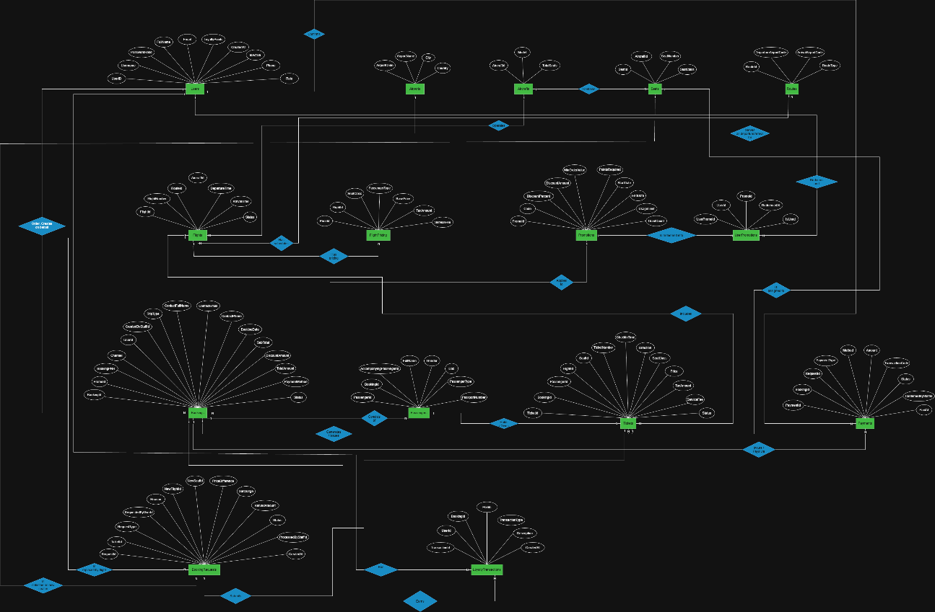
Hình 4.1. Mô hình thực thể liên kết (ERD) của hệ thống đặt vé máy bay

4.1.3. Chuyển từ mô hình thực thể liên kết sang mô hình quan hệ
Từ mô hình thực thể liên kết ở mục 4.1.2, mô hình quan hệ được xây dựng bằng cách áp dụng các quy tắc chuyển đổi chuẩn. Mỗi thực thể được chuyển thành một quan hệ (bảng), trong đó các thuộc tính của thực thể trở thành các cột và thuộc tính định danh trở thành khóa chính. Đối với mối quan hệ một-nhiều (1-N), khóa chính của bên “một” được thêm vào bên “nhiều” làm khóa ngoại. Mối quan hệ nhiều-nhiều (N-N) được tách thành một quan hệ trung gian chứa khóa ngoại của hai bên, như trường hợp UserPromotions giữa Users và Promotions. Các mối quan hệ đệ quy, ví dụ hành khách đi kèm trong Passengers, được biểu diễn bằng khóa ngoại tham chiếu về chính quan hệ đó. Kết quả là 15 quan hệ, được trình bày ở Hình 4.2 và lược đồ quan hệ bên dưới.
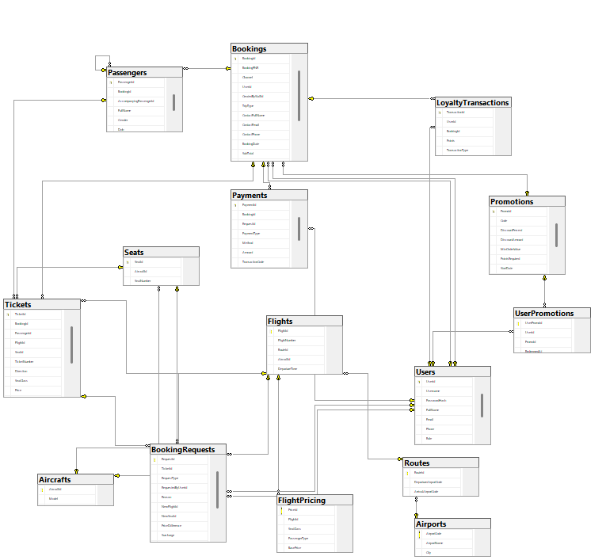
Hình 4.2. Mô hình quan hệ của hệ thống đặt vé máy bay

4.1.4. Chuẩn hóa
Dạng chuẩn 1 (1NF): Một quan hệ đạt 1NF khi mọi thuộc tính đều có giá trị đơn, không chứa thuộc tính đa trị hay nhóm lặp. Các quan hệ của hệ thống đều thỏa mãn điều kiện này vì mỗi thuộc tính chỉ lưu một giá trị nguyên tử. Cụ thể, một đặt chỗ có thể có nhiều hành khách và nhiều vé, nên thay vì lưu danh sách hành khách hay danh sách vé trong bảng Bookings, hệ thống tách thành hai quan hệ riêng là Passengers và Tickets, liên kết với Bookings bằng khóa ngoại BookingId. Tương tự, giá vé theo từng hạng ghế và loại hành khách không được lưu thành nhiều cột trong bảng Flights mà được tách thành quan hệ FlightPricing. Ngoài ra, mỗi quan hệ đều có khóa chính xác định duy nhất từng bộ.
Dạng chuẩn 2 (2NF): Một quan hệ đạt 2NF khi đã ở 1NF và mọi thuộc tính không khóa phụ thuộc hàm đầy đủ vào khóa chính, không phụ thuộc vào một phần của khóa. Các quan hệ trong hệ thống đều dùng khóa chính đơn, là một thuộc tính định danh như UserID, FlightId, BookingId hoặc AirportCode, nên không tồn tại phụ thuộc bộ phận và tất cả đều thỏa 2NF. Mối quan hệ nhiều-nhiều giữa Users và Promotions cũng được tách thành quan hệ trung gian UserPromotions với khóa chính riêng là UserPromoId, vì vậy các thuộc tính RedeemedAt và IsUsed phụ thuộc hoàn toàn vào từng bản ghi đổi mã khuyến mãi.
Một quan hệ đạt 3NF khi đã ở 2NF và không có thuộc tính không khóa nào phụ thuộc bắc cầu vào khóa chính thông qua một thuộc tính không khóa khác. Việc kiểm tra cho thấy các thông tin dùng chung đều được tách thành quan hệ riêng và chỉ tham chiếu lại bằng khóa ngoại. Thông tin sân bay (AirportName, City, Country) chỉ lưu trong Airports, còn Routes chỉ giữ mã sân bay đi và đến. Thông tin máy bay (Model, TotalSeats) lưu trong Aircrafts, còn Flights chỉ giữ AircraftId. Thông tin người dùng không bị lặp ở Bookings, Payments hay BookingRequests mà chỉ tham chiếu qua UserId; vì nhân viên cũng là người dùng có Role khác nên các thuộc tính CreatedByStaffId, ConfirmedByStaffId và ProcessedByStaffId đều tham chiếu về Users. Thông tin khuyến mãi (mã, mức giảm, thời hạn) chỉ lưu trong Promotions và Bookings chỉ giữ PromoId. Thông tin hành khách (họ tên, ngày sinh, số hộ chiếu) lưu trong Passengers và không lặp lại trong Tickets. Nhờ đó, các quan hệ không còn phụ thuộc bắc cầu và đạt dạng chuẩn 3.

4.2. Xây dựng chương trình

4.2.1. Giao diện đăng nhập, đăng kí
Trang Đăng nhập cho phép người dùng truy cập vào hệ thống TEO Airlines bằng email, số điện thoại hoặc tên đăng nhập kèm mật khẩu. Giao diện có nút hiện/ẩn mật khẩu để người dùng kiểm tra khi nhập, liên kết “Quên mật khẩu?” để khôi phục tài khoản và tùy chọn đăng nhập nhanh bằng tài khoản Google. Nếu chưa có tài khoản, người dùng có thể chuyển sang trang Tạo tài khoản bằng liên kết ở cuối trang.
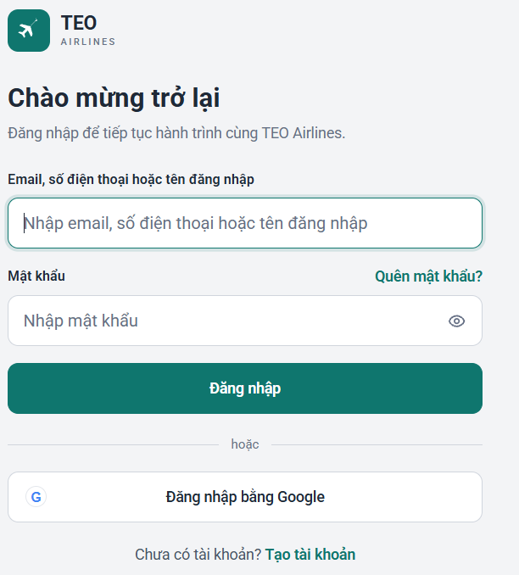
Hình 4.3. Giao diện đăng nhập
Trang Tạo tài khoản dành cho khách hàng mới đăng ký thành viên, yêu cầu nhập họ và tên, email, số điện thoại, mật khẩu và xác nhận mật khẩu. Mật khẩu phải có ít nhất 8 ký tự, bao gồm chữ và ký tự đặc biệt để đảm bảo an toàn. Người dùng cần tích chọn đồng ý với Điều khoản sử dụng và Chính sách riêng tư trước khi nhấn nút “Tạo tài khoản”.
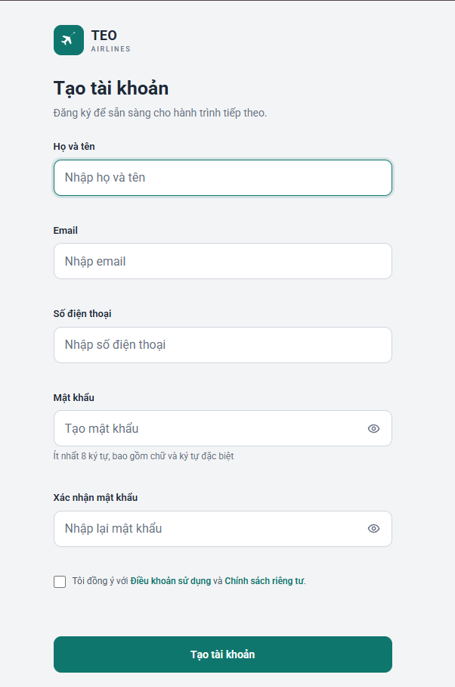
Hình 4.4. Giao diện đăng kí tài khoản

4.2.2. Giao diện khách hàng
Trang chủ là giao diện chính dành cho khách hàng tìm kiếm và đặt vé máy bay trực tuyến. Biểu mẫu tìm chuyến bay cho phép chọn loại hành trình (một chiều hoặc khứ hồi), điểm đi, điểm đến, ngày đi, hạng ghế và số lượng hành khách, kèm lưu ý giá hiển thị đã bao gồm thuế và phí. Thanh điều hướng phía trên gồm các mục Đặt vé, Tra cứu đặt chỗ, Đổi điểm và Hỗ trợ, cùng nút Đăng nhập và Đăng ký. Phần “Khám phá điểm đến” gợi ý các địa điểm nổi bật để khách hàng tham khảo cho chuyến đi tiếp theo.
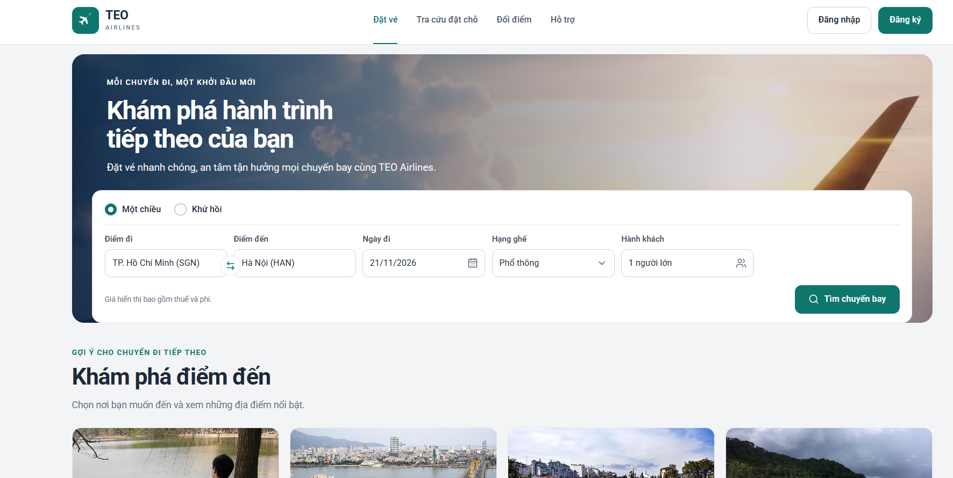
Hình 4.5. Giao diện trang chủ

4.2.3. Giao diện trang quản lý của nhân viên quầy vé
Trang Đặt vé tại quầy dành cho nhân viên quầy đặt vé hộ khách hàng. Quy trình gồm 4 bước: chọn chuyến bay, nhập thông tin hành khách, chọn ghế và thanh toán. Nhân viên tìm chuyến theo điểm đi, điểm đến, ngày bay và hạng ghế, sau đó chọn chuyến phù hợp từ danh sách. Khung “Tóm tắt đặt chỗ” bên phải hiển thị thông tin chuyến, tổng tiền và cho phép chọn phương thức thu tiền (tiền mặt hoặc chuyển khoản) rồi xác nhận thanh toán để phát hành vé. Thanh bên trái còn có các chức năng Đổi/hủy vé, Tài khoản khách và Hồ sơ nhân viên.
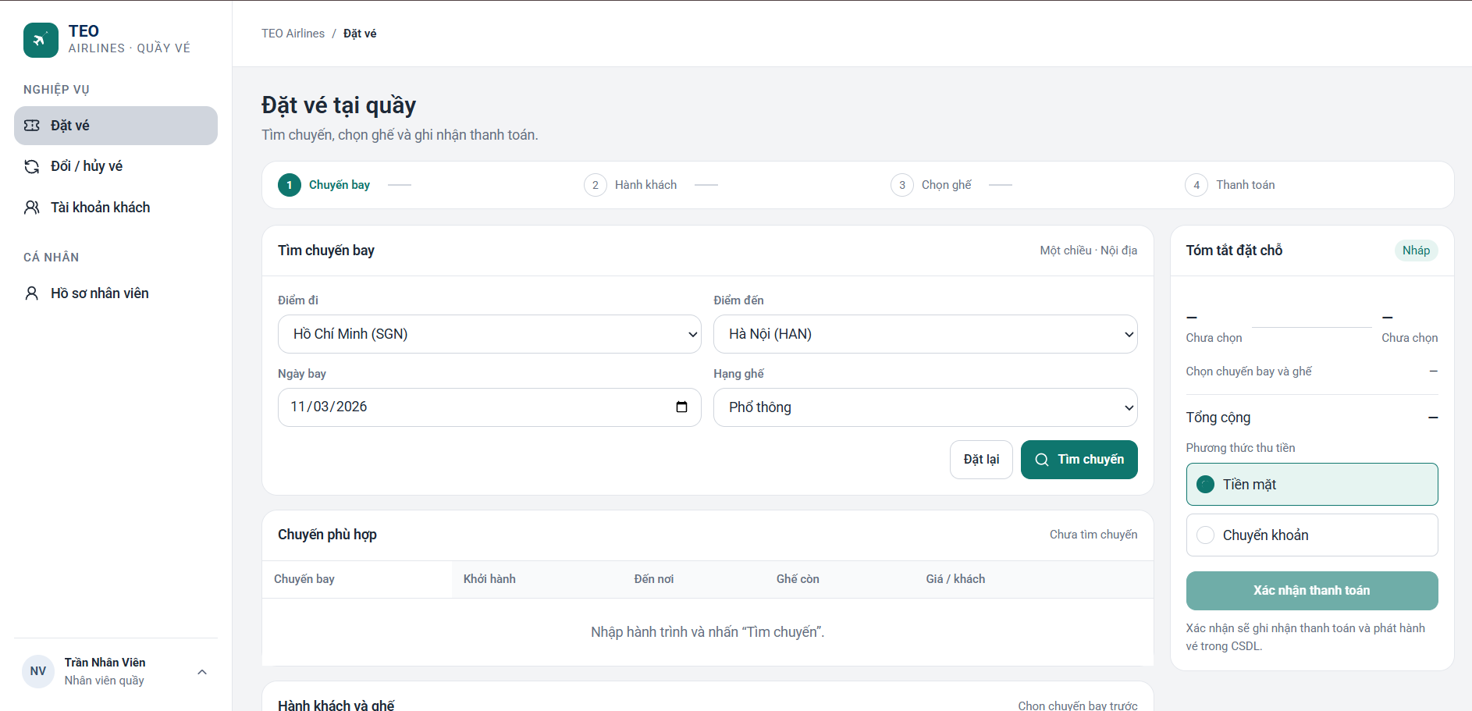
Hình 4.6. Giao diện của nhân viên quầy vé

4.2.4. Giao diện quản lý dành cho quản trị viên
Trang Tổng quan dành cho quản trị viên theo dõi hoạt động bán vé và hiệu quả khai thác. Trang hiển thị các chỉ số chính gồm doanh thu, số vé đã đặt, tỷ lệ lấp đầy ghế, số vé bán, hủy và đổi, cùng lượt truy cập website. Biểu đồ xu hướng doanh thu và số vé có thể xem theo ngày, tuần, tháng, quý, năm hoặc toàn bộ lịch sử, đi kèm danh sách khuyến mãi nổi bật theo lượt dùng. Quản trị viên có thể xuất báo cáo ra Excel, đồng thời thanh bên trái cung cấp các chức năng quản lý Sân bay, Tuyến bay, Chuyến bay, Máy bay và sơ đồ ghế, Bảng giá và Khuyến mãi.
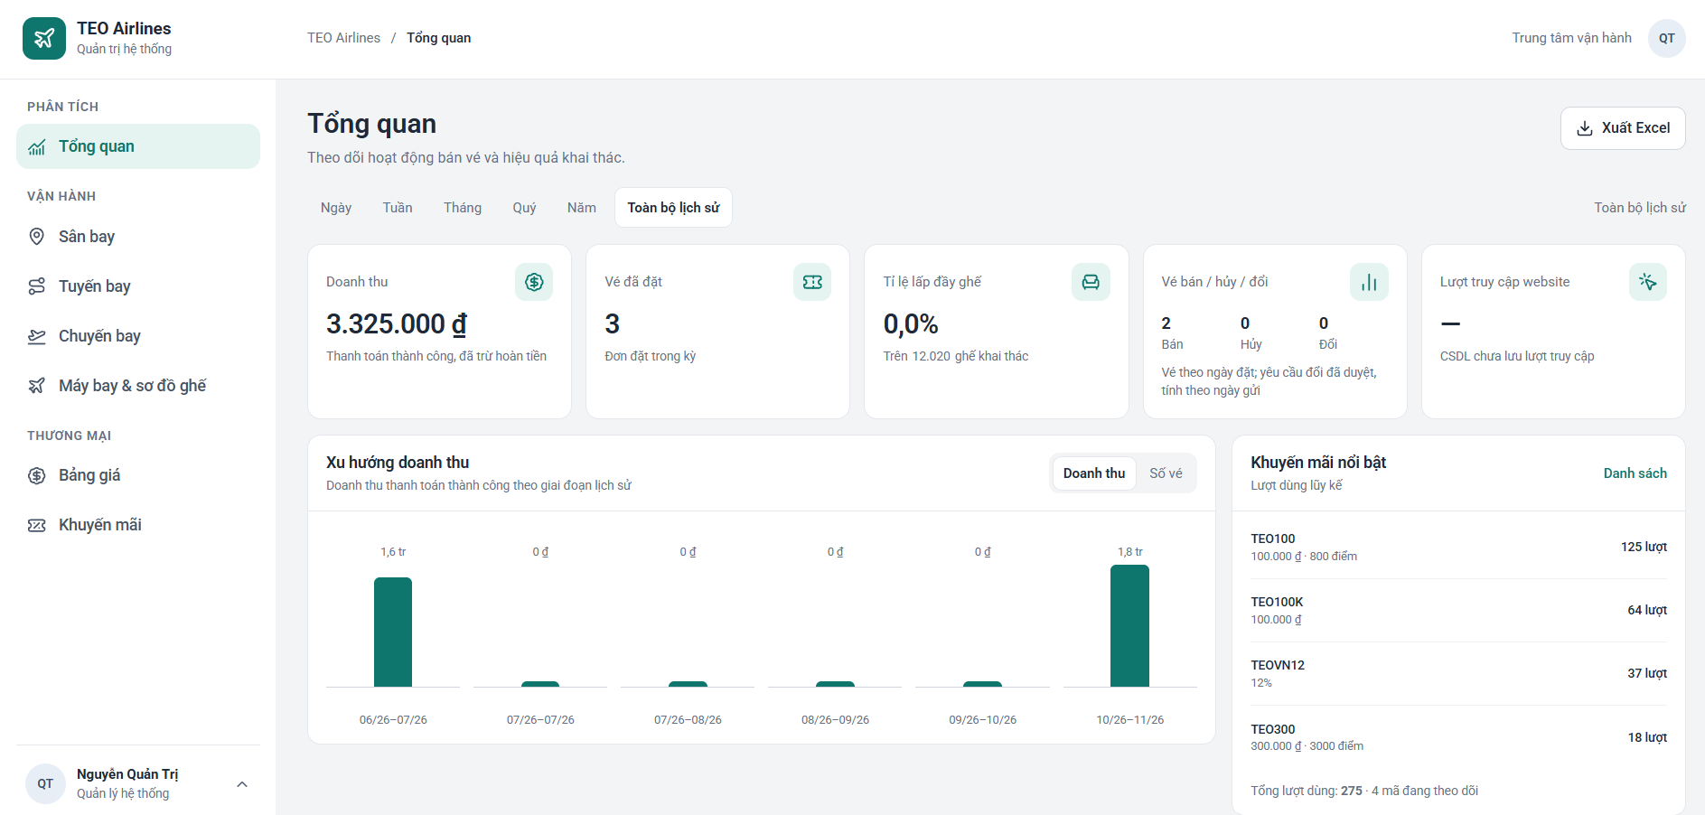
Hình 4.7. Giao diện trang quản trị hệ thống
KẾT LUẬN VÀ KIẾN NGHỊ
1. Kết luận
Hệ thống đặt và quản lý vé máy bay trực tuyến TEO Airlines đã hoàn thành và vận hành được trên nền tảng ASP.NET Core MVC (.NET 10), Entity Framework Core và SQL Server 2022, gồm 15 bảng quan hệ, 13 controller và bốn nhóm người dùng: khách vãng lai, khách hàng thành viên, nhân viên quầy/đại lý và quản trị viên.
Về nghiệp vụ bán vé, hệ thống đáp ứng trọn vẹn luồng khép kín: tìm chuyến bay, chọn ghế trên sơ đồ, khai báo hành khách, áp mã giảm giá hoặc voucher, nhận báo giá tách riêng giá gốc, thuế và phí dịch vụ, rồi xác nhận để sinh mã PNR. Việc tạo đơn, tạo vé và ghi nhận thanh toán nằm trong một transaction, còn ghế đã bán được ràng buộc bằng chỉ mục duy nhất nên không thể trùng chỗ. Các quy tắc thời gian được hiện thực đúng yêu cầu: giữ chỗ 10 phút với MoMo và 60 phút với đặt tại quầy; đổi vé khi còn từ 5 ngày trở lên, chịu phụ phí 10%; hủy vé trước giờ bay ít nhất 12 giờ, hoàn toàn bộ nếu còn hơn 3 ngày, ngược lại hoàn một phần 5%. Các ngưỡng này nằm trong cấu hình CounterTicketPolicy, cho phép điều chỉnh chính sách mà không cần sửa mã nguồn.
Về quản trị, khu vực admin quản lý đầy đủ sân bay, đường bay, tàu bay, sơ đồ ghế, lịch chuyến bay, bảng giá, thuế/phí, khuyến mãi và tài khoản khách hàng, kèm bảng điều khiển và báo cáo tổng hợp; mỗi thao tác xóa đều yêu cầu mã xác nhận. Ở phía khách, trang Tra cứu đặt chỗ và trang Đổi điểm được tách riêng giúp điều hướng gọn gàng hơn.
Đề tài còn một số hạn chế. Thứ nhất, các tương tác bên ngoài mới ở mức mô phỏng: cổng MoMo và đối soát ngân hàng chỉ thể hiện qua trạng thái giao dịch, MailKit chưa có code gửi thư nên chưa có email xác nhận vé. Thứ hai, khách chưa tự đổi/hủy vé, hồ sơ BookingRequests chỉ do nhân viên quầy tạo. Thứ ba, việc hết hạn giữ chỗ chỉ chạy khi có truy cập vào hệ thống thay vì job định kỳ. Thứ tư, dự án chưa có kiểm thử tự động và EF Migrations, còn việc kiểm tra quyền viết rời rạc trong từng controller.
2. Kiến nghị
Về sản phẩm: (1) tích hợp thật cổng MoMo/VNPay kèm callback, chữ ký xác thực và đối soát; (2) gửi email xác nhận, vé điện tử và voucher bằng MailKit, mở rộng sang SMS/Zalo OA nhắc giờ bay; (3) cho khách tự gửi yêu cầu đổi/hủy vé theo luồng duyệt hai chiều có lưu lịch sử.
Về kỹ thuật: (1) dùng job định kỳ (Hangfire hoặc BackgroundService) để hết hạn giữ chỗ; (2) tập trung phân quyền vào policy/filter; (3) bật EF Migrations; (4) bổ sung unit test và integration test; (5) thêm chỉ mục cho truy vấn tìm chuyến và phân trang dữ liệu lớn; (6) cân nhắc HTTPS, SameSite cho cookie và ghi log phục vụ audit.
Về hướng phát triển: mở rộng thành ứng dụng di động hoặc PWA, thêm đặt nhiều chặng, bán bảo hiểm hành lý và dịch vụ giá trị gia tăng, xây dựng báo cáo doanh thu theo kênh bán và đại lý.
Tóm lại, đề tài đã đạt mục tiêu đề ra: một hệ thống đặt và quản lý vé máy bay hoàn chỉnh về nghiệp vụ, dữ liệu và phân quyền, chạy ổn định trong môi trường phát triển. Các hạn chế còn lại nằm ở tích hợp hệ thống ngoài và kỹ thuật vận hành, có thể bổ sung sau mà không đổi kiến trúc hiện có.

PHỤ LỤC
- Link Github: https://github.com/huyggutgyt898/Airline_Booking_Management
- Link truy cập websiste:
- Tài liệu tham khảo:
[1]. Encyclopaedia Britannica, Information system, Encyclopaedia Britannica, Inc., không rõ năm, https://www.britannica.com/topic/information-system, [Truy cập 01/11/2026].

[2]. Erik Gregersen, 5 Components of Information Systems, Encyclopaedia Britannica, Inc., không rõ năm, https://www.britannica.com/story/5-components-of-information-systems, [Truy cập 01/11/2026].

[3]. Marlanda English, Systems Analysis and Design: Creating the Systems that Support Strategic Plans, EBSCO Research Starters, 2019, https://www.ebsco.com/research-starters/business-and-management/systems-analysis-and-design-creating-systems-support/, [Truy cập 01/11/2026].

[4]. Microsoft, What is the software development life cycle?, Microsoft Corporation, không rõ năm, https://www.microsoft.com/en-us/power-platform/topics/phases-of-the-software-development-lifecycle, [Truy cập 03/11/2026].

